

**TRƯỜNG ĐẠI HỌC SƯ PHẠM**

**KHOA TIN HỌC**

**🙠🕮🙢**

**BÁO CÁO THỰC TẬP TỐT NGHIỆP**

**NGÀNH CÔNG NGHỆ THÔNG TIN**

**ĐỀ TÀI**

**XÂY DỰNG WEBSITE**

**QUẢN LÝ NHÀ SÁCH TRỰC TUYẾN**

|  |  |
| --- | --- |
| **Giảng viên hướng dẫn:** | **Lê Thị Thanh Bình** |
| **Sinh viên thực hiện:** | **Nguyễn Trí Diệu Huyền – 20CNTTD** |

Đà Nẵng, tháng 02 năm 2024

**NHẬN XÉT CỦA CÁN BỘ HƯỚNG DẪN**

*Đà Nẵng, ngày … tháng … năm …*

**Cán bộ hướng dẫn**

**Lê Thị Thanh Bình**

**NHẬN XÉT CỦA HỘI ĐỒNG PHẢN BIỆN**

*Đà Nẵng, ngày … tháng … năm …*

**Hội đồng phản biện**

# LỜI CAM ĐOAN

Em tên là Nguyễn Trí Diệu Huyền – 20CNTTD. Em xin cam đoan đây là đề tài do em thực hiện. Các nội dung và kết quả nghiên cứu được trình bày trong báo cáo tốt nghiệp này là trung thực và mọi tham khảo đều được trích dẫn, chỉ rõ nguồn tham khảo theo đúng quy định.

Sinh viên thực hiện

**Nguyễn Trí Diệu Huyền**

# LỜI CẢM ƠN

Đầu tiên, em xin chân thành cảm ơn Quý Thầy/Cô trong khoa Tin học đã trang bị những kiến thức cho em trong suốt quá trình học tập tại Trường Đại học Sư phạm – Đại học Đà Nẵng vừa qua. Chính nhờ công lao giảng dạy, chỉ bảo tận tình của Quý Thầy/Cô mà em mới trang bị được kiến thức chuyên ngành công nghệ thông tin để có thể thực hiện tiếp chặng đường học tập, vận dụng và sáng tạo ra những sản phẩm hữu ích góp phần phục vụ các lĩnh vực khác nhau.

Với lòng kính trọng và biết ơn sâu sắc, em xin gửi lời cảm ơn đến giảng viên hướng dẫn, Lê Thị Thanh Bình đã tận tình giúp đỡ chúng em từ những bước đầu tiên khi xây dựng ý tưởng nghiên cứu, đề cương cũng như trong suốt quá trình thực hiện và hoàn thiện báo cáo tốt nghiệp này.

Em cũng xin gửi lời cảm ơn chân thành tới anh/chị đồng nghiệp ở đơn vị thực tập Công ty Cổ phần Unitech đã tạo mọi điều kiện thuận lợi và giúp đỡ em trong thời gian học tập và nghiên cứu thực hiện báo cáo tốt nghiệp này.

Mặc dù em đã rất cố gắng và nổ lực để hoàn thành báo cáo tốt nghiệp này nhưng trong phạm vi và khả năng cho phép, chắc chắn báo cáo sẽ không tránh khỏi những thiếu sót. Em rất mong nhận được sự thông cảm, góp ý và tận tình chỉ bảo của Quý Thầy/Cô để báo cáo được hoàn thiện nhất.

Em xin chân thành cảm ơn!

Sinh viên thực hiện

**Nguyễn Trí Diệu Huyền**

# KẾ HOẠCH THỰC HIỆN ĐỀ TÀI

|  |  |  |
| --- | --- | --- |
| **Nội dung công việc** | **Người thực hiện** | **Thời gian thực hiện**  **và**  **Kết quả đạt được** |
| **Chương 1: Cơ sở lí thuyết** | | |
| 1.1 Tổng quan về ngôn ngữ Java | Nguyễn Trí  Diệu Huyền | 14/02/2024 – 18/02/2024  Hoàn thành nội dung và viết báo cáo chương 1 |
| 1.2 Tổng quan về framework Spring Boot |
| 1.3 Hệ quản trị cơ sở dữ liệu MySQL Workbench |
| **Chương 2: Phân tích và thiết kế hệ thống** | | |
| 2.1 Phân tích yêu cầu đề tài | Nguyễn Trí  Diệu Huyền | 21/02/2024 – 01/04/2024  Hoàn thành nội dung và viết báo cáo chương 2.  Hoàn thiện mã nguồn cho tất cả chức năng của ứng dụng và trang web (Backend). |
| 2.2 Nghiên cứu hiện trạng |
| 2.3 Đặc tả hệ thống |
| 2.4 Biểu đồ ca sử dụng |
| 2.5 Biểu đồ hoạt động |
| 2.6 Biểu đồ tuần tự |
| 2.7 Thiết kế cơ sở dữ liệu |
| Lập trình giao diện cơ bản của website |
| Lập trình giao diện dành cho người quản trị website |
| Lập trình giao diện dành cho khách hàng sử dụng website |
| Lập trình website cho người quản trị và người dùng |
| **Chương 3: Cài đặt chương trình và kết quả** | | |
| 3.1 Cài đặt chương trình | Nguyễn Trí  Diệu Huyền | 04/04/2024 – 06/04/2024  Hoàn thành nội dung và viết báo cáo chương 3. |
| 3.2 Kết quả chương trình |
| **Chương 4: Kết luận và hướng phát triển** | | |
| 4.1 Kết luận | Nguyễn Trí  Diệu Huyền | 07/04/2024 – 09/04/2024  Hoàn thành chương 4. Hoàn thiện sản phẩm và báo cáo TTTN |
| 4.2 Định hướng phát triển |

# MỤC LỤC

LỜI CAM ĐOAN 4

LỜI CẢM ƠN 5

KẾ HOẠCH THỰC HIỆN ĐỀ TÀI 6

MỤC LỤC 8

DANH MỤC BẢNG BIỂU 11

DANH MỤC HÌNH ẢNH 12

LỜI MỞ ĐẦU 15

1. Lí do chọn đề tài 15

2. Mục tiêu nghiên cứu 16

3. Đối tượng và phạm vi nghiên cứu 16

4. Phương pháp nghiên cứu 16

5. Ý nghĩa của đề tài 17

5.1. Ý nghĩa khoa học 17

5.2. Ý nghĩa thực tiễn 17

6. Bố cục của đề tài 17

7. Đóng góp của đồ án 18

CHƯƠNG I: CƠ SỞ LÝ THUYẾT 19

1.1 Tổng quan về ngôn ngữ Java 19

1.1.1 Khái niệm của Java 19

1.1.2 Lịch sử hình thành ngôn ngữ Java 19

1.1.3 Tại sao sử dụng ngôn ngữ Java 20

1.1.4 Tính năng của Java 20

1.2 Tổng quan về framework Spring Boot 22

1.2.1 Khái niệm của Spring Boot 22

1.2.2 Kiến trúc của Flutter 22

1.2.3 Ưu và nhược điểm của Spring Boot 23

1.3 Hệ quản trị cơ sở dữ liệu MySQL Workbench 24

1.3.1 Khái niệm về MySQL Workbench 24

1.3.2 Tính năng của MySQL Workbench 24

1.3.3 Vai trò của MySQL Workbench 25

1.3.4 So sánh MySQL Workbench và SQL Server 26

CHƯƠNG II: PHÂN TÍCH VÀ THIẾT KẾ HỆ THỐNG 28

2.1 Phân tích yêu cầu đề tài 28

2.1.1 Phát biểu bài toán 28

2.1.2 Yêu cầu bài toán 28

2.2 Nghiên cứu hiện trạng 29

2.3 Đặc tả hệ thống 29

2.4 Biểu đồ ca sử dụng 29

2.4.1 Biểu đồ ca sử dụng của website 29

2.4.2 Biểu đồ ca sử dụng quản lí (dành cho người quản trị) 30

2.4.3 Biểu đồ ca sử dụng nhắn tin của khách hàng 31

2.5 Biểu đồ hoạt động 31

2.5.1 Biểu đồ hoạt động đăng kí 32

2.5.2 Biểu đồ hoạt động đăng nhập 32

2.5.3 Biểu đồ hoạt động thêm sách mới 33

2.5.4 Biểu đồ hoạt động chỉnh sửa sách 33

2.5.5 Biểu đồ hoạt động xoá sách 33

2.5.6 Biểu đồ hoạt động xem chi tiết thông tin sách 34

2.5.7 Biểu đồ hoạt động chỉnh sửa tài khoản 34

2.5.8 Biểu đồ hoạt động xoá tài khoản 35

2.5.9 Biểu đồ hoạt động xem chi tiết thông tin khách hàng 35

2.5.10 Biểu đồ hoạt động đặt hàng 35

2.5.11 Biểu đồ hoạt động xoá sản phẩm khỏi giỏ hàng 36

2.6 Biểu đồ tuần tự 36

2.6.1 Biểu đồ tuần tự đăng kí 36

2.6.2 Biểu đồ tuần tự đăng nhập 37

2.6.3 Biểu đồ tuần tự thêm sách mới 37

2.6.4 Biểu đồ tuần tự chỉnh sửa thông tin sách 38

2.6.5 Biểu đồ tuần tự xoá sách 38

2.6.6 Biểu đồ tuần tự xem chi tiết thông tin sách 39

2.6.7 Biểu đồ tuần tự xem chi tiết thông tin tài khoản 39

2.6.8 Biểu đồ tuần tự xóa khách hàng 40

2.6.9 Biểu đồ tuần tự xem chi tiết thông tin khách hàng 40

2.6.10 Biểu đồ tuần tự xóa sách khỏi giỏ hàng 41

2.6.11 Biểu đồ tuần tự đặt sách 41

2.7 Thiết kế cơ sở dữ liệu 42

2.7.1 Thiết kế bảng dữ liệu 42

2.7.2 Thiết kế biểu đồ lớp 46

2.7.3 Mô hình cơ sở dữ liệu 46

CHƯƠNG III: CÀI ĐẶT CHƯƠNG TRÌNH VÀ KẾT QUẢ 48

3.1 Cài đặt chương trình 48

3.1.1 Cài đặt website 48

3.2 Kết quả chương trình 48

3.2.1 Giao diện khởi động 48

3.2.2 Giao diện đăng nhập/đăng kí 49

3.2.3 Giao diện tìm kiếm sách 50

3.2.4 Giao diện chi tiết sách 53

3.2.5 Giao diện thêm sản phẩm vào giỏ hàng 54

3.2.6 Giao diện giỏ hàng của khách hàng 54

3.2.7 Giao diện đặt hàng của người dùng 57

3.2.8 Giao diện hoá đơn 57

3.2.9 Giao diện dành cho người quản trị 59

3.2.10 Giao diện quản lí sách của người quản trị 59

3.2.11 Giao diện quản lí tài khoản khách hàng của người quản trị 62

3.2.12 Giao diện quản lí danh mục của người quản trị 63

CHƯƠNG IV: KẾT LUẬN VÀ HƯỚNG PHÁT TRIỂN 66

*1.* Kết quả đạt được 66

*2.* Hạn chế của đề tài 66

*3.* Hướng phát triển 67

TÀI LIỆU THAM KHẢO 68

# DANH MỤC BẢNG BIỂU

Bảng 1: So sánh MySQL Workbench và SQL Server 25

Bảng 2: Đặc tả hệ thống 27

Bảng 3: Thực thể ACCOUNT 40

Bảng 4: Thực thể ROLE 40

Bảng 5: Thực thể ACCOUNT_ROLE 41

Bảng 6: Thực thể CATEGORY 41

Bảng 7: Thực thể PROMOTION 41

Bảng 8: Thực thể AUTHOR 41

Bảng 9: Thực thể BOOK 42

Bảng 10: Thực thể SHOPPING_CART 42

Bảng 11: Thực thể CART_ITEM 43

Bảng 12: Thực thể ORDERS 43

Bảng 13: Thực thể ORDER DETAIL 43

# DANH MỤC HÌNH ẢNH

Hình 1: Tính năng của ngôn ngữ Java 20

Hình 2: Kiến trúc của Spring Boot 22

Hình 3: Biểu đồ ca sử dụng của website 29

Hình 4: Biểu đồ ca sử dụng quản lý (dành cho người quản trị) 29

Hình 5: Biểu đồ ca sử dụng của khách hàng 30

Hình 6: Biểu đồ hoạt động đăng kí 31

Hình 7: Biểu đồ hoạt động đăng nhập 31

Hình 8: Biểu đồ hoạt động thêm sách mới 32

Hình 9: Biểu đồ hoạt động chỉnh sửa sách 32

Hình 10: Biểu đồ hoạt động xoá sách 33

Hình 11: Biểu đồ hoạt động xem chi tiết thông tin sách 33

Hình 12: Biểu đồ hoạt động chỉnh sửa tài khoản 33

Hình 13: Biểu đồ hoạt động xoá tài khoản 34

Hình 14: Biểu đồ hoạt động xem chi tiết thông tin khách hàng 34

Hình 15: Biểu đồ hoạt động đặt hang 34

Hình 16: Biểu đồ hoạt động xoá sản phẩm khỏi giỏ hàng 35

Hình 17: Biểu đồ tuần tự đăng kí 35

Hình 18: Biểu đồ tuần tự đăng nhập 36

Hình 19: Biểu đồ tuần tự thêm sách mới 36

Hình 20: Biểu đồ tuần tự chỉnh sửa thông tin sách 37

Hình 21: Biểu đồ tuần tự xoá sách 37

Hình 22: Biểu đồ tuần tự xem chi tiết thông tin sách 38

Hình 23: Biểu đồ tuần tự xem chi tiết thông tin tài khoản 38

Hinh 24: Biểu đồ tuần tự xoá khách hàng 39

Hình 25: Biểu đồ tuần tự xem chi tiết thông tin khách hàng 39

Hình 26: Biểu đồ tuần tự xóa sách khỏi giỏ hàng 40

Hình 27: Biểu đồ tuần tự đặt sách 40

Hình 28: Biểu đồ lớp của hệ thống 45

Hình 29: Sơ đồ quan hệ cơ sở dữ liệu 46

Hình 30: Giao diện trang chủ 1 47

Hình 31: Giao diện trang chủ 2 48

Hình 32: Giao diện trang chủ 3 48

Hình 33: Màn hình đăng ký 49

Hình 34: Màn hình đăng nhập 49

Hình 35: Màn hình tìm kiếm theo danh mục 50

Hình 36: Màn hình sau khi đã thực hiện tìm kiếm theo danh mục 50

Hình 37: Màn hình tìm kiếm sách theo tên 51

Hình 38: Màn hình sau khi thực hiện tìm kiếm sách theo tên 51

Hình 39: Màn hình chi tiết sách 1 52

Hình 40: Màn hình chi tiết sách 2 52

Hình 41: Màn hình thêm sản phẩm vào giỏ hàng 53

Hình 42: Màn hình thông báo khi thêm sản phẩm thành công 53

Hình 43: Màn hình các sản phẩm đã được thêm vào giỏ hàng 54

Hình 44: Màn hình cập nhập số lượng sản phẩm trong giỏ hàng 54

Hình 45: Màn hình giỏ hàng khi cập nhập số lượng thành công 55

Hình 46: Màn hình thực hiện xóa sản phẩm khỏi giỏ hàng 55

Hình 47: Màn hình thực hiện đặt hàng 56

Hình 48: Màn hình hóa đơn 57

Hình 49: Màn hình chi tiết đơn hang 57

Hình 50: Trang dành cho người quản trị 58

Hình 51: Trang quản lý sách 59

Hình 52: Giao diện chi tiết sách 59

Hình 53: Form thêm sách mới 60

Hình 54: Form chỉnh sửa thông tin sách 60

Hình 55: Xoá sách 61

Hình 56: Trang quản lý tài khoản khách hàng 61

Hình 57: Thông tin chi tiết của tài khoản khách hàng 62

Hình 58: Xoá tài khoản khách hàng 62

Hình 59: Trang quản lí danh mục 63

Hình 60: Form thêm danh mục 63

Hình 61: Form chỉnh sửa danh mục 64

Hình 62: Xoá danh mục 64

# 

# LỜI MỞ ĐẦU

1. **Lí do chọn đề tài**

Sách là sản phẩm trí tuệ của con người, được tích lũy thông qua những kiến thức thực tiễn, nền văn hóa, lịch sử của dân tộc trên thế giới, đây là công cụ để chứng minh cho những thành tựu của loài người trong quá trình hình thành và phát triển. Sách chứa đựng kiến thức, kinh nghiệm sống và cảm xúc của con người – là những viên gạch xây dựng nên những thành tựu con người nên việc mua và đọc sách trở nên phổ biến để phục vụ nhiều mục đích khác nhau của con người.

Hiện nay, các trang thương mại điện tử cũng như các trang web chuyên bán sách online vô cùng phổ biến. Gần như tất cả các thể loại sách từ thiếu nhi, sách giao khoa, truyện cổ tích đến các hình thức sách kinh doanh, sách marketting, sách tâm lý kỹ năng, … đều có thể được tìm thấy trên các trang bán sách này. Việc mua sách online trong thời đại 4.0 ngày nay mang lại rất nhiều lợi ích không những cho người mua mà còn cho người bán.

Thay vì bạn cần phải tốn thời gian đi đến nhà sách hoặc cửa hàng gần nhất, chưa kể bạn sẽ mất nhiều thời gian để tìm được kệ sách đúng chủ để mà mình muốn tìm mua. Giờ đây, bạn chỉ cần truy cập vào các trang bán sách online. Tìm đúng tên sách hoặc chủ đề mong muốn. Bạn cũng không cần phải di chuyển nhiều nơi để tìm kiếm khi sách đã hết hàng. Tình trạng còn hàng hay không vẫn luôn được các website cập nhập liên tục. Hình thức mua hàng này đặc biệt phù hợp cho những ai quá bận rộn và không có nhiều thời gian để đi đến các địa điểm bán sách. Ngoài ra, sử dụng website để mua sách còn có thể sử dụng được những ưu đãi và có thể mua được với giá rẻ hơn so với mua trực tiếp từ cửa hàng.

Bên cạnh đó, sự hỗ trợ mạnh mẽ của các ngôn ngữ lập trình, cùng với sự ra đời của các framework đã thúc đẩy em chọn đề tài ***“Xây dựng website quản lý nhà sách trực tuyến”*** để thực hiện thực tập tốt nghiệp nhằm đáp ứng theo chương trình đào tạo đồng thời mong muốn ứng dụng công nghệ đó vào việc tìm hiểu và đưa ra một giải pháp tốt nhằm giải quyết công việc cho việc mua sách online.

1. **Mục tiêu nghiên cứu**

Mục tiêu của đồ án là tìm ra giải pháp hiệu quả để giải quyết việc mua sách online. Các mục tiêu cụ thể của đề tài gồm:

* Tìm ra phương pháp hiệu quả trong việc mua và đặt sách của khách hàng.
* Tìm ra phương pháp hiệu quả trong việc quản lý của người quản trị.
* Ứng dụng ngôn ngữ Java, framework Spring Boot và hệ quản trị cơ sở dữ liệu MySQL Workbench vào xây dựng backend cho website.

1. **Đối tượng và phạm vi nghiên cứu**

*Đối tượng nghiên cứu gồm:*

* Các chức năng của khách hàng, người quản trị.
* Thông tin tác giả, chương trình khuyến mãi, danh mục sách.
* Thông tin liên quan đến đơn hàng.

*Giới hạn phạm vi nghiên cứu trong đề tài gồm:*

* Tập trung xây dựng website giúp cho khách hàng và người quản trị có thể dễ dàng tiếp cận nhau. Khách hàng có thể dễ dàng đặt mua sách và quản lí thông tin cá nhân của mình. Người quản trị có thể dễ dàng quản lý được hệ thống, quản lý khách hàng, quản lý sách.

*Đối tượng nghiên cứu gồm:*

* Đề tài được xây dựng bởi ngôn ngữ lập trình Java, framework Spring Boot, HTML, CSS và hệ quản trị cơ sở dữ liệu MySQL Workbench.

1. **Phương pháp nghiên cứu**

* Phương pháp lý thuyết: Đọc và nghiên cứu các tài liệu văn bản hoặc website có liên quan đến đề tài như: Tài liệu về các ngôn ngữ lập trình, framework Spring Boot, nhu cầu sử dụng của khách hàng và người quản trị.
* Phương pháp thực nghiệm: Nghiên cứu, xây dựng giao diện của website, xây dựng cơ sở dữ liệu, các phương pháp để khách hàng có thể xem sách, thực hiện đặt mua sách, chỉnh sửa thông tin tài khoản và các phương pháp giúp cho người quản trị có thể thực hiện việc quản lý một cách hiệu quả. Phát triển website quản lý nhà sách điện tử và đánh giá kết quả.

1. **Ý nghĩa của đề tài**

**5.1. Ý nghĩa khoa học**

Website nhà sách trực tuyến giúp cho khách hàng có thể dễ dàng tìm kiếm và mua sách mà không cần đến các nhà sách truyền thống, giúp cho người quản trị có thể thực hiện việc quản lý một cách dễ dàng.

Ngoài ra, củng cố và bổ sung các kiến thức về lập trình, nắm rõ kiến thức về HTML, CSS. Nắm được kiến thức về Java, dùng ngôn ngữ đó để thiết kế nên website đẹp, dễ dàng sử dụng, dễ tiếp cận đến người sử dụng, tích hợp được MySQL Workbench để có cơ sở dữ liệu hữu ích.

**5.2. Ý nghĩa thực tiễn**

Giúp cho việc mua sắm trực tuyến của khách hàng trở nên nhanh chóng hơn, tiện lợi hơn, có thể biết trước giá và so sánh giá với những cửa hàng trực tuyến khác, tiết kiệm thời gian mua sắm, khách hàng và người quản trị có thể dùng máy tính, laptop được kết nối với Internet để sử dụng.

1. **Bố cục của đề tài**

Trên cơ sở các nội dung nghiên cứu, để đạt mục tiêu đề ra và đảm bảo tính logic, ngoài phần *mở đầu* và phần *kết luận*, đồ án được tổ chức thành các chương như sau:

*Chương 1. Cơ sở lý thuyết*. Chương này tóm tắt các lý thuyết, ứng dụng, công cụ và môi trường có liên quan đến đề tài; trình bày các cơ sở lí thuyết về ngôn ngữ lập trình: Java cùng framework tương ứng là Spring Boot và hệ quản trị cơ sở dữ liệu MySQL được sử dụng trong việc xây dựng đề tài.

*Chương 2: Phân tích và thiết kế hệ thống.* Chương này giới thiệu bài toán và đưa ra các mô hình hệ thống; đề xuất các ý tưởng, chức năng cho website; trình bày các mô hình thực thể quan hệ, sơ đồ phân cấp chức năng. Phân tích chi tiết các chức năng của người sử dụng và người quản trị; thiết kế giao diện khách hàng và thiết kế dữ liệu, chức năng cho website.

*Chương 3: Cài đặt chương trình và kết quả.* Trong chương này, nêu kết quả thực hiện được của đề tài và trình bày cách cài đặt chương trình.

*Chương 4: Kết luận và hướng phát triển.* Ở chương này, nêu ra những hạn chế của đề tài và đưa ra được những định hướng phát triển cho website trong tương lai.

1. **Đóng góp của đồ án**

Trong đồ án thực tập tốt nghiệp này, em đã vận dụng linh hoạt những kiến thức đã được học trên giảng đường để thực hiện đề tài, nhằm xây dựng một đồ án thực tập tốt nghiệp hoàn chỉnh cũng như một sản phẩm thân thiện cho người sử dụng. Những đóng góp chính của đồ án thực tập tốt nghiệp:

***Phân tích rõ ràng vai trò của người sử dụng trong hệ thống****.*

* Đối với khách hàng có thể tìm kiếm sách mà mình muốn mua. Khách hàng có thể tiến hành đặt và mua sách, có thể quản lý được thông tin cá nhân của mình.
* Đối với người quản lí, họ có thể quản lí toàn bộ các thông tin khách hàng, thông tin danh mục, thông tin sách của hệ thống.

# CHƯƠNG I: CƠ SỞ LÝ THUYẾT

* 1. **Tổng quan về ngôn ngữ Java**
     1. **Khái niệm của Java**

Java là một ngôn ngữ lập trình hướng đối tượng. Nó được sử dụng trong phát triển phần mềm, trang web, game hay ứng dụng trên các thiết bị di động. Java được khởi đầu bởi Jame Gosling và bạn đồng nghiệp ở Sun MicroSystem năm 1991. Ban đầu Java được tạo ra nhằm mục đích viết phần mềm cho các sản phẩm gia dụng. Java được phát hành năm 1994, đến năm 2010 và được Oracle mua lại từ Sun MicroSystem [1].

Java được tạo ra với tiêu chí “Viết một lần, thực thi khắp nơi” (Write Once, Run Anywhere – WORA). Chương trình phần mềm viết bằng Java có thể chạy trên mọi nền tảng khác nhau thông qua một môi trường thực thi với điều kiện có môi trường thực thi thích hợp hỗ trợ nền tảng đó [1].

Java là một ngôn ngữ lập trình thuộc loại ngôn ngữ thông dịch. Chính xác hơn, Java là loại ngôn ngữ vừa biên dịch vừa thông dịch. Khi viết mã, hệ thống tạo ra một tệp .java. Khi biên dịch mã nguồn của chương trình sẽ được biên dịch ra mã byte code. Máy ảo Java (Java Vitual Machine) sẽ thông dịch mã byte code này thành machine code (hay native code) khi nhận được yêu cầu chạy chương trình [1].

Ngôn ngữ lập trình Java có nhiều phiên bản khác nhau:

* Java Standard Edition (Java SE) – cung cấp một nền tảng cơ bản giúp làm việc chủ yếu cho việc tạo ra giao diện điều khiển, ứng dụng mạng và ứng dụng dạng Win Form [2].
* Java Enterprise Edition (Java EE) – là phiên bản nâng cao của Java SE, hỗ trợ việc xây dựng ứng dụng web và ứng dụng cấp doanh nghiệp [2].
* Java Moblie Edition (Java ME) – cung cấp các công cụ cần thiết để phát triển ứng dụng cho thiết bị di động và các thiết bị điện tử khác [2].
  + 1. **Lịch sử hình thành ngôn ngữ Java**

Jame Gosling, Mike Sheridan và Patrick Naughton là những người đầu tiên tham gia dự án phát triển ngôn ngữ Java vào tháng 6 năm 1991, lúc đó đội của họ có tên là Green Team và đang làm việc cho tập đoàn Netscape. Các thành viên của Green Team đã khởi đầu nhiệm vụ phát triển một ngôn ngữ cho các thiết bị số như tivi hay các đầu thu phát sóng… Vì thế công nghệ Java lúc bấy giờ chỉ được sử dụng cho việc lập trình các ứng dụng chạy trên Internet, hay các thiết bị di động, games và thương mại điện tử. Tên đầu tiên họ đặt cho ngôn ngữ này là “GreenTalk” do Jame Gosling đưa ra và file xuất ra khi bạn build có phần mở rộng .gt (ngày nay thường là file .jar, .war). Sau đó nó được đổi tên là Oak và được phát triển như một phần của dự án Green (Green Project) [3].

* + 1. **Tại sao sử dụng ngôn ngữ Java**

Java là một ngôn ngữ độc lập với nền tảng do đó coder có thể dùng lại code của mình bất kỳ đâu và có thể chạy trên nhiều hệ điều hành khác nhau như Windows, Mac, Linux, v.v. Java là một trong số ít ngôn ngữ lập trình hướng đối tượng đầy đủ nhất. Tất cả những tính chất của OOP như tính đa hình, tính trừu tượng, tính đóng gói, tính kế thừa đều được sử dụng với Java. OOP giúp quản lý code tốt hơn điều này làm cho nó trở thành một ngôn ngữ lập trình linh hoạt, module và có thể mở rộng [4].

Ngôn ngữ Java có tài nguyên API vô cùng phong phú được triển khai toàn bộ trong cài đặt. Kết hợp API với bộ sưu tập mã nguồn mở miễn phí đa dạng. Ngoài ra Java còn có bộ IDE (phần mềm lập trình) cực tốt, hỗ trợ xử lí đa luồng giúp tăng tốc độ trang web, nâng cao trải nghiệm người dùng [4].

* + 1. **Tính năng của Java**

Java là một ngôn ngữ lập trình hướng đối tượng, mã nguồn mở, chứa nhiều tính năng hữu ích. Mục tiêu của việc tạo ra ngôn ngữ lập trình Java là làm cho nó trở thành ngôn ngữ lập trình di động, đơn giản và an toàn.

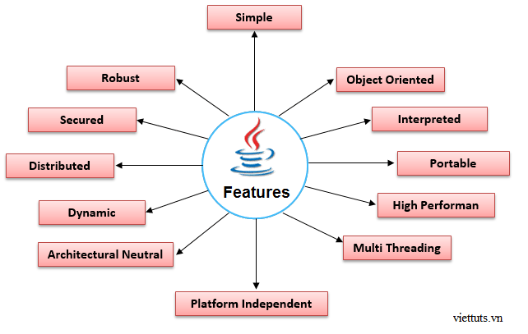

Hình 1: Tính năng của ngôn ngữ Java

**Simple:** Java dễ học và cú pháp của nó rất đơn giản, rõ ràng và dễ hiệu. Theo Sun, ngôn ngữ Java là một ngôn ngữ lập trình đơn giản bởi vì cú pháp của nó dựa trên C++, Java đã loại bỏ nhiều tính năng khó hiểu và hiếm được sử dụng [5].

**Object - Oriented:** Java là ngôn ngữ lập trình hướng đối tượng. Mọi thứ trong Java là một đối tượng [5].

**Portable:** Java có tính năng di động vì nó tạo điệu kiện để có thể mang Java bytecode đến bất cứ nền tảng nào [5].

**High Performance:** Java nhanh hơn các ngôn ngữ lập trình thông dịch truyền thống khác [5].

**Multithreaded:** Một Multithreaded giống như một chương trình riêng biệt, thực thi đồng thời. Chúng ta có thể viết các chương trình Java xử lý nhiều nhiệm vụ cùng một lúc bằng các định nghĩa Multithreaded [5].

**Platform Independent:** Java là nền tảng độc lập bởi vì nó khác với các ngôn ngữ khác như C,C++,vv được biên dịch thành các nền tảng specific machines trong khi đó Java viết một lần, chạy mọi nơi. Nền tảng là môi trường phần cứng hoặc phần mềm trong đó có 1 chương trình chạy [5].

**Architecture Neutal:** Java là kiến trúc trung lập bởi vì không có các tính năng phụ thuộc thực hiện ví dụ như kích thước của các kiểu nguyễn thủy được cố định [5].

**Dynamic:** Java là một ngôn ngữ động. Nó hỗ trợ tải động các lớp. Nó có nghĩa là các lớp được tạo theo yêu cầu. Nó cũng hỗ trợ các hàm từ các ngôn ngữ bản địa của nó. Java hỗ trợ biên dịch động và quản lý bộ nhớ tự động [5].

**Distributed:** Java được phân phối bởi vì nó tạo điều kiện cho người dùng tạo các ứng dụng phân tách trong Java. RMI và EJB được sử dụng để tạo các ứng dụng phân tán. Tính năng này của Java làm cho chúng ta có thể truy cập các tập tin bằng cách gọi các phương thức từ bất kỳ máy nào trên Internet [5].

**Secured:** Java được biết đến nhiều nhất vì tính bảo mật của nó. Với Java, chúng ta có thể phát triển các hệ thống không có virus [5].

**Robust:** Java mạnh mẽ vì nó sử dụng quản lý bộ nhớ Robust, thiếu các Pointers để tránh các vấn đề về bảo mật, có các bộ sưu tập rác tự động trong Java chạy trên máy ảo để loại bỏ các đối tượng không còn được sử dụng bởi một ứng dụng Java nữa, có thể xử lý ngoại lệ và cơ chế kiểm tra mechanism [5].

* 1. **Tổng quan về framework Spring Boot**
     1. **Khái niệm của Spring Boot**

Spring Boot là một framework Java được sử dụng để xây dựng các ứng dụng và dịch vụ web dễ dàng và nhanh chóng. Nền tảng cung cấp các cấu hình mặc định cho một số thư viện và bộ công cụ hỗ trợ xây dựng, triển khai, quản lý ứng dụng Spring-based. Cách Spring Boot hoạt động nhằm tối ưu hóa quy trình phát triển ứng dụng Java. Điều này sẽ giúp nhà phát triển tập trung vào việc xây dựng tính năng chính của ứng dụng mà không cần phải lo lắng về cấu hình phức tạp [6].

Spring Boot xuất phát từ dự án Spring Framework, đây chính là một framework lập trình ứng dụng Java phổ biến. Spring Boot được phát triển bởi công ty Pivotal Software (nay thuộc VMware) với mục đích làm đơn giản hóa quá trình phát triển ứng dụng Spring. Công cụ sẽ giảm khối lượng công việc cần thiết để cấu hình và triển khai ứng dụng [6].

* + 1. **Kiến trúc của Flutter**

Kiến trúc Spring Boot có 4 lớp:

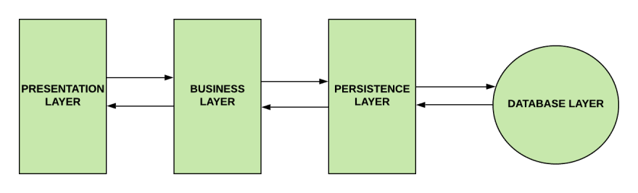

Hình 2: Kiến trúc của Spring Boot

**Lớp Presentation :** Lớp này nằm trên cùng của kiến trúc Spring Boot. Nó chịu trách nhiệm thực hiện authentication (xác thực), chuyển đổi dữ liệu JSON thành đối tượng (và ngược lại), xử lý các HTTP request, truyền authentication tới lớp của bussiness. Lớp presentation tương ứng với class Controller. Class Controller xử lý tất cả các REST API request (GET, POST, PUT, DELETE, PATCH) đến từ client [7].

**Lớp Business:** Lớp này chịu trách nhiệm thực hiện validation, thực hiện authorization (ủy quyền), xử lý các logic và quy tắc nghiệp vụ. Lớp này tương ứng với class Service, giao tiếp với lớp Presentation và lớp Persistence [7].

**Lớp Persistence:** Lớp này chịu trách nhiệm chứa các logic lưu trữ, lấy các đối tượng và chuyển đổi thành các hàng trong database (và ngược lại). Lớp này tương ứng với interface Respository. Đây là lớp duy nhất giao tiếp với lớp Business và lớp Database [7].

**Lớp Database:** Thực hiện các tác vụ với database (chủ yếu là CRUD) [7].

* + 1. **Ưu và nhược điểm của Spring Boot**

**Ưu điểm của Spring Boot**

* Phát triển của ứng dụng trên Spring một cách tiết kiệm thời gian và dễ dàng.
* Tự động cấu hình tất cả các components cho một ứng dụng Spring cấp sản xuất.
* Các máy chủ nhúng được tại sẵn (Tomcat, Jetty và Undertow), dẫn đến việc triển khai ứng dụng được tăng tốc hiệu quả hơn [7].
* Điểm cuối HTTP, cho phép nhận các tính năng bên trong ứng dụng như chỉ số, tình trạng sức khỏe, v.v [7].
* Không có cấu hình XML
* Nhiều lựa chọn bổ sung, hỗ trợ nhà phát triển làm việc với cơ sở dữ liệu được nhúng vào trong bộ nhớ.
* Dễ dàng truy cập cơ sở dữ liệu và các dịch vụ hàng đợi như MySQL, Oracle, MongoDB, Redis, ActiveMQ và các dịch vụ khác [7].
* Tích hợp trơn tru hệ sinh thái Spring.
* Cộng đồng lớn và rất nhiều hướng dẫn, tạo điều kiện cho giai đoạn làm quen.

**Nhược điểm của Spring Boot**

* Do style cố định, Spring Boot tạo ra nhiều phụ thuộc không được sử dụng dẫn đến kích thước tệp triển khai lớn [7].
* Quá trình chuyển đổi dự án Spring cũ hoặc hiện có thành các ứng dụng Spring Boot nhiều khó khăn và tốn thời gian [7].
* Không thích hợp cho các dự án quy mô lớn. Hoạt động liên tục với các microservices, theo nhiều nhà phát triển, Spring Boot không phù hợp đề xây dựng các ứng dụng nguyên khối [7].
  1. **Hệ quản trị cơ sở dữ liệu MySQL Workbench**
     1. **Khái niệm về MySQL Workbench**

MySQL Workbench là một công cụ quản lý cơ sở dữ liệu (DBMS) được thiết kế đặc biệt cho MySQL, MySQL Workbench cung cấp một giao diện đồ họa và tích hợp nhiều chức năng hữu ích giúp người quản trị cơ sở dữ liệu và nhà phát triển làm việc với cơ sở dữ liệu MySQL một cách thuận lợi [8].

* + 1. **Tính năng của MySQL Workbench**

MySQL Workbench là một công cụ quản lý cơ sở dữ liệu mạnh mẽ và miễn phí được phát triển bởi Oracle Corporation. Nó cung cấp một giao diện trực quan và dễ sử dụng cho việc quản lý cơ sở dữ liệu MySQL từ việc tạo và quản lý kết nối đến việc thiết kế cơ sở dữ liệu và tối ưu hóa truy vấn. Các tính năng của MySQL Workbench bao gồm:

* **Tăng hiệu suất và năng suất làm việc**: Với các tính năng tiện ích như truy vấn tối ưu hóa và giao diện trực quan, người dùng có thể làm việc nhanh chóng và hiệu quả.
* **Dễ dàng quản lý cơ sở dữ liệu lớn**: MySQL Workbench hỗ trợ quản lý cơ sở dữ liệu lớn và phức tạp. Người dùng có thể tạo, xem và chỉnh sửa các bảng và quan hệ một cách dễ dàng, giúp đảm bảo tính toàn vẹn và hiệu suất của cơ sở dữ liệu.
* **Tối ưu hóa truy vấn và cải thiện hiệu suất**: MySQL Workbench cung cấp các công cụ tối ưu hóa truy vấn giúp người dùng cải thiện hiệu suất của cơ sở dữ liệu. Người dùng có thể tối ưu hóa các truy vấn để đạt được thời gian truy vấn nhanh hơn và tăng hiệu suất hệ thống.
* **Tích hợp và tương tác với các công cụ khác**: MySQL Workbench tích hợp tốt với các công cụ khác trong quán trình phát triển và quản lý cơ sở dữ liệu. người dùng có thể liên khôngết MySQL Workbench với các công cụ như máy chủ cơ sở dữ liệu, trình soản thảo mã nguồn và hệ thống quản lý phiên bản để tăng tính linh hoạt và hiệu quả.

Ngoài ra, MySQL Workbench còn các các tính năng như thiết kế và mô hình hóa cơ sở dữ liệu, phát triển SQL và quản trị cơ sở dữ liệu. đây là một công cụ hữu ích cho việc làm việc với cơ sở dữ liệu MySQL một cách hiệu quả.

* + 1. **Vai trò của MySQL Workbench**

MySQL Workbench là một công cụ truy cập thiết khôngế và mô hình hóa cơ sở dữ liệu trực quan cho cơ sở dữ liệu quan hệ máy chủ MySQL. Nó tạo điều kiện cho việc tạo ra các mô hình dữ liệu vật lý mới và sửa đổi cơ sở dữ liệu MySQL hiện có với kỹ thuật đảo ngược / chuyển tiếp và chức năng quản lý thay đổi. Một số vai trò quan trọng của MySQL Workbench bao gồm:

* **Thiết kế và mô hình hóa cơ sở dữ liệu** : MySQL Workbench cho phép tạo trực quan các mô hình thiết kế cơ sở dữ liệu vật lý.
* **Phát triển SQL**: Công cụ này hỗ trợ việc viết và thực thi các truy vấn SQL, có thể tạo, chỉnh sửa và thực hiện các truy vấn trực tiếp từ giao diện của MySQL Workbench.
* **Quản trị cơ sở dữ liệu** : MySQL Workbench giúp quản lý người dùng, sao lưu và khôi phục cơ sở dữ liệu và thực hiện các tác vụ quản trị khác.
* **Đồ họa hóa và mô phỏng**: Có thể xem cấu trúc cơ sở dữ liệu dưới dạng biểu đồ ER (Entity-Relationship) và mô phỏng các thay đổi trước khi triển khai thực tế.
* **Gỡ lỗi và sửa lỗi:** MySQL Workbench cung cấp các công cụ giúp tìm kiếm lỗi và sửa chúng trong cơ sở dữ liệu.
  + 1. **So sánh MySQL Workbench và SQL Server**

Hai hệ thống quản trị cơ sở dữ liệu phổ biến được sử dụng hiện nay phải kể đến đó là **MySQL Workbench và SQL Server**. Phân tích một số tiêu chí quan trọng sau đây [9]:

Bảng 1: So sánh MySQL Workbench và SQL Server

|  |  |  |
| --- | --- | --- |
| **Tiêu chí** | **MySQL Workbench** | **SQL Server** |
| **Môi trường** | Có thể kết hợp với mọi ngôn ngữ lập trình khác. | Hoạt động tốt với .NET. |
| **Bản chất** | Là một phần mềm mã nguồn mở, chạy trên nhiều nền tảng. | Là một phần mềm độc quyền được Microsoft phát triển, đi kèm với nhiều công cụ phân tích dữ liệu. |
| **Storage Engines** | Hỗ trợ nhiều lợi Storage engines khác nhau. | Sử dụng một Storage engines riêng được phát triển bởi Microsoft. |
| **Hủy truy vấn** | Không cho phép hủy truy vấn giữa chừng. | Cho phép hủy truy vấn giữa chừng. |
| **Bảo mật** | Có tính năng bảo mật đặc biệt để dữ liệu được bảo mật tuyệt đối | Có công cụ bảo mật riêng để tăng tính bảo mật cho dữ liệu |
| **Chi phí** | Là phần mềm miễn phí | Là phần mềm trả phí |
| **IDEs** | Sử dụng Enterprise Manager của Oracle | Sử dụng Management Studio (SSMS) |

# CHƯƠNG II: PHÂN TÍCH VÀ THIẾT KẾ HỆ THỐNG

4. 1. **Phân tích yêu cầu đề tài**
      1. **Phát biểu bài toán**

Tên bài toán: “*Xây dựng website quản lý nhà sách trực tuyến”*

Đây là một loại hình kinh doanh sách qua mạng bằng cách xây dựng một website cho phép khách hàng và người quản trị có thể dễ dàng sử dụng thông qua các thiết bị điện tử có kết nối Internet. Khi sử dụng trang web, khách hàng sẽ được thấy toàn bộ toàn bộ sách được bán trên hệ thống bao gồm các thông tin liên quan đến hình ảnh, tên sách, giá cả. Thông tin về các loại sách sẽ được hiển thị cho khách hàng với đầy đủ các thông tin như hình ảnh, giá cả, các chi tiết mô tả sách; từ đó giúp khách hàng có thể dễ dàng chọn được loại sách phù hợp.

Khách hàng cần đăng nhập vào website để thực hiện được nhiều chức năng hơn, cũng như quản lí mọi thông tin liên quan. Khách hàng có thể đăng nhập hoặc tạo mới tài khoản và mật khẩu riêng.

Đối với người quản trị, họ sẽ tiến hành thêm các loại sách đang có với các thông tin như tên sách, hình ảnh, giá cả, tên tác giả, … Sau khi them sách, người quản trị có thể thực hiện việc chỉnh sửa hoặc xóa sách.

* + 1. **Yêu cầu bài toán**

Hệ thống có chức năng ủy quyền người sử dụng, do đó:

**Đối với người dùng là khách hàng:**

* Được đăng ký tài khoản, đăng nhập thông qua tên tài khoản và mật khẩu
* Được xem thông tin các loại sách có trên website.
* Được đặt và mua sách trên website.
* Được tìm kiếm các loại sách.
* Quản lí tài khoản của mình.

**Đối với người dùng là người quản trị:**

* Được thêm/sửa/xoá thông tin các loại sách.
* Được xem/xoá thông tin khách hàng.
* Được thêm/sửa/xóa thông tin danh mục.
  1. **Nghiên cứu hiện trạng**

Sau khi khảo sát hiện trạng, chúng em đã nắm bắt được các thông tin sau:

* **Thông tin sách:** Mỗi quyển sách gồm các thuộc tính sau: id, thông tin sách là mã sách, tên sách, tên tác giả, ngày xuất bản, giá cả, hình ảnh, các chi tiết mô tả sách, danh mục sách
* **Thông tin khách hàng:** Mỗi khách hàng gồm các thuộc tính sau: id, ảnh đại diện, họ tên, tên tài khoản, mật khẩu, email, số điện thoại, địa chỉ.
  1. **Đặc tả hệ thống**

Bảng 2: Đặc tả hệ thống

|  |  |
| --- | --- |
| **Vai trò** | **Mô tả** |
| Người quản trị | Là người có vai trò cao nhất trong website, người quản lí có thể thêm, sửa, xóa mọi thông tin của hệ thống trên website dành cho người quản lí. |
| Khách hàng | Thao tác trực tiếp trên website với các chức năng: Đăng kí/đăng nhập tài khoản, tìm kiếm các loại sách, đặt và mua sách, quản lý thông tin cá nhân. |

* 1. **Biểu đồ ca sử dụng**

Biểu đồ ca sử dụng (use case diagram) là một biểu đồ mô tả về các tương tác có thể xảy ra giữa người dùng và hệ thống. Biểu đồ này bao gồm các use case cũng như các loại người dùng (user) khác của hệ thống (system) thường đi kèm với một số loại biểu đồ khác. Các use case được thể hiện bằng hình tròn hoặc hình elip, còn tác nhân (actor) thường được biểu diễn dưới dạng hình người.

* + 1. **Biểu đồ ca sử dụng của website**

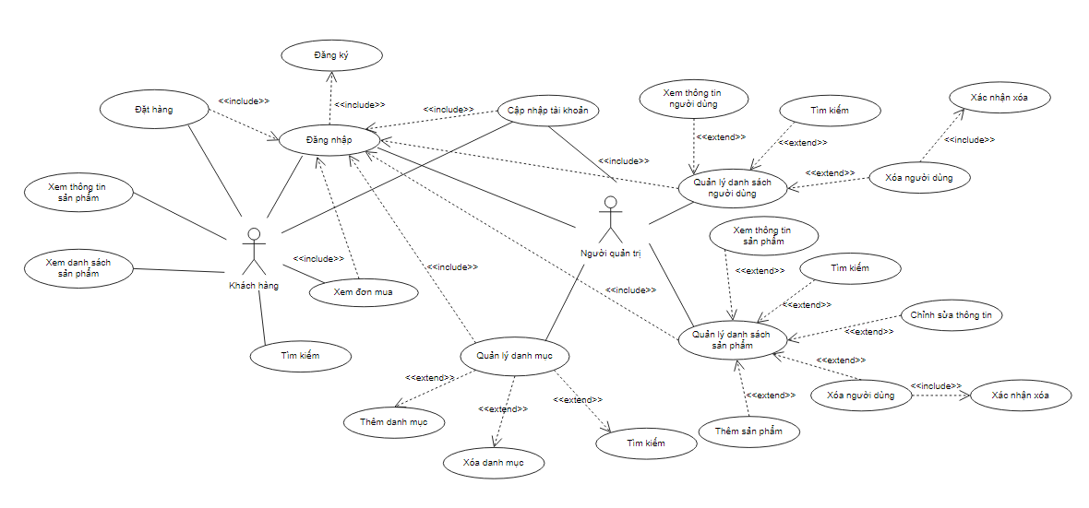

Hình 3: Biểu đồ ca sử dụng của website

* + 1. **Biểu đồ ca sử dụng quản lí (dành cho người quản trị)**

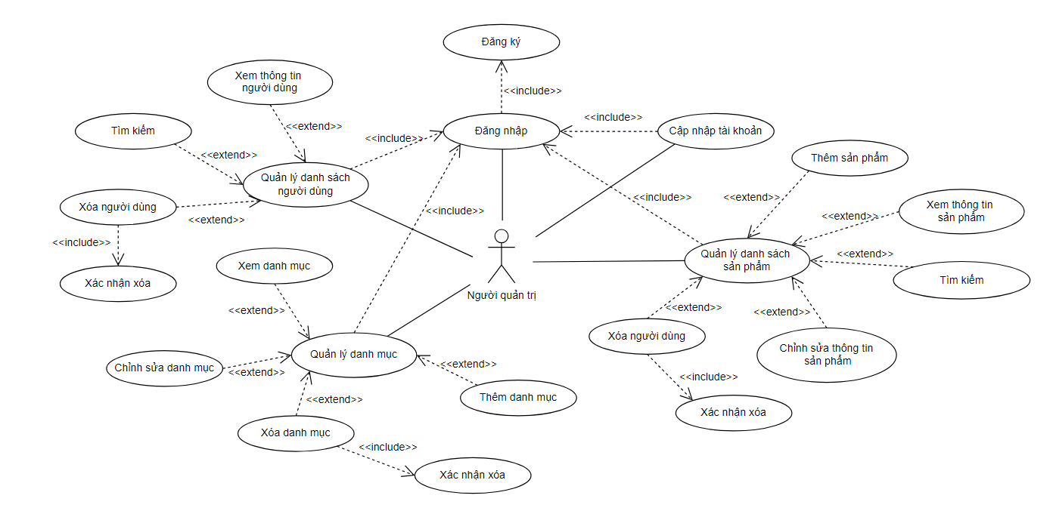

Hình 4: Biểu đồ ca sử dụng quản lý (dành cho người quản trị)

* + 1. **Biểu đồ ca sử dụng của khách hàng**

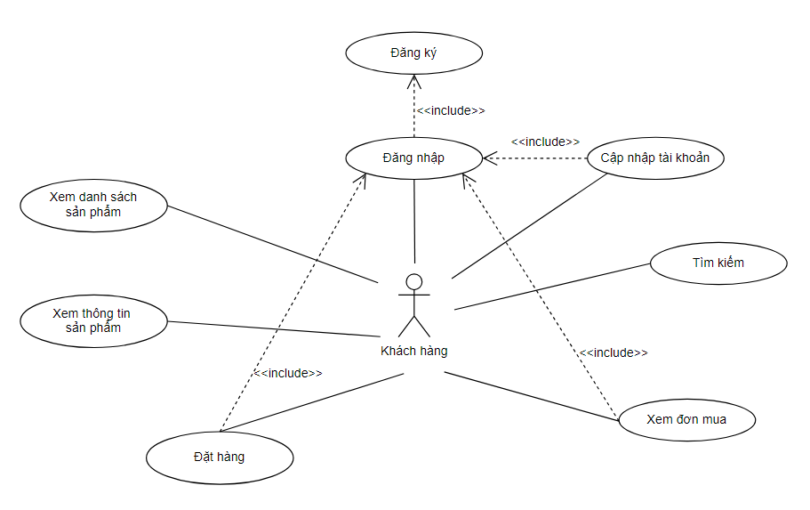

Hình 5: Biểu đồ ca sử dụng của khách hàng

* 1. **Biểu đồ hoạt động**

Biểu đồ hoạt động là một loại biểu đồ mô tả quá trình hoạt động của một hệ thống hoặc tổ chức. Nó là một phương tiện trực quan để giải thích quá trình và mối quan hệ giữa các hoạt động. Biểu đồ hoạt động thường được sử dụng trong việc phân tích, thiết kế và tối ưu hóa quy trình kinh doanh hoặc sản xuất.

Activity Diagram (biểu đồ hoạt động) là một trong những bản vẽ trong mô hình động UML (Unified Modeling Language). Nó tập trung vào mô tả các hoạt động, luồng xử lý bên trong hệ thống. Activity Diagram có thể được sử dụng để mô tả các qui trình nghiệp vụ, luồng của một chức năng hoặc các hoạt động của một đối tượng.

* + 1. **Biểu đồ hoạt động đăng kí**

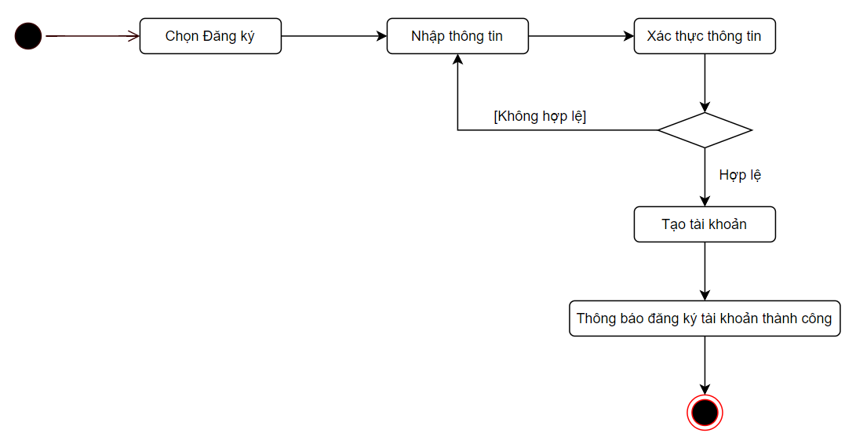

Hình 6: Biểu đồ hoạt động đăng kí

* + 1. **Biểu đồ hoạt động đăng nhập**

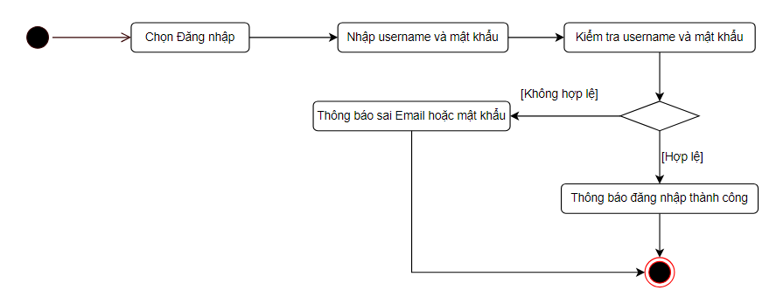

Hình 7: Biểu đồ hoạt động đăng nhập

* + 1. **Biểu đồ hoạt động thêm sách mới**

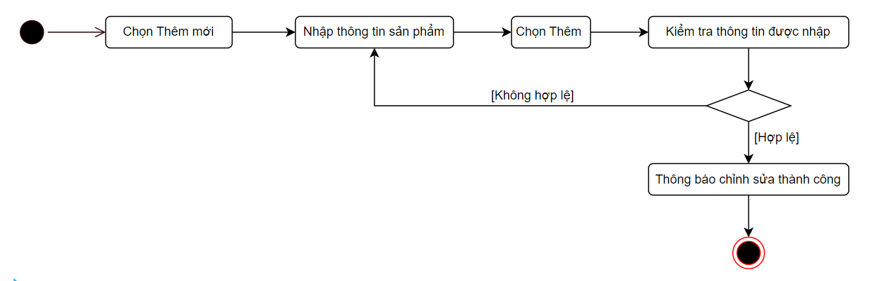

Hình 8: Biểu đồ hoạt động thêm sách mới

* + 1. **Biểu đồ hoạt động chỉnh sửa sách**

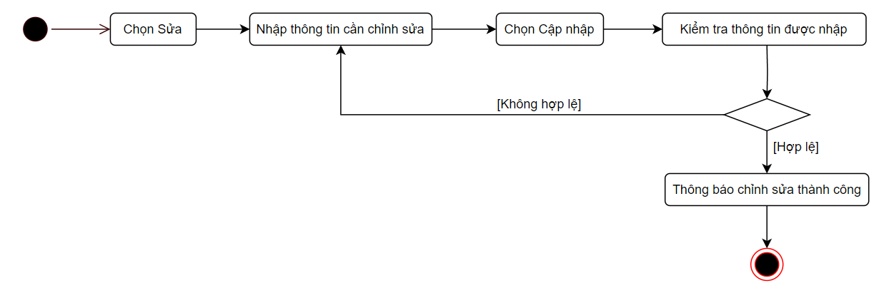

Hình 9: Biểu đồ hoạt động chỉnh sửa sách

* + 1. **Biểu đồ hoạt động xoá sách**

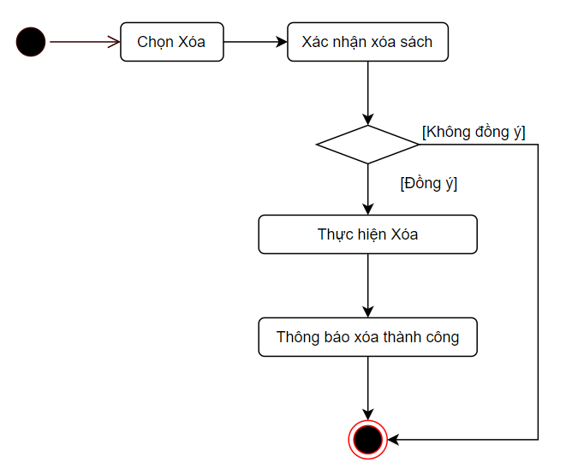

Hình 10: Biểu đồ hoạt động xoá sách

* + 1. **Biểu đồ hoạt động xem chi tiết thông tin sách**

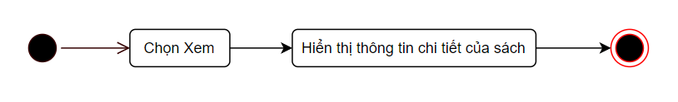

Hình 11: Biểu đồ hoạt động xem chi tiết thông tin sách

* + 1. **Biểu đồ hoạt động chỉnh sửa tài khoản**

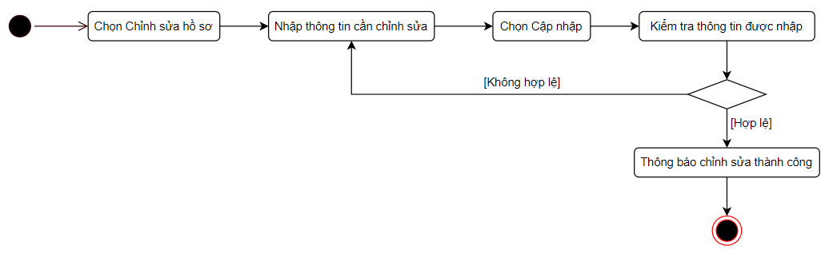

Hình 12: Biểu đồ hoạt động chỉnh sửa tài khoản

* + 1. **Biểu đồ hoạt động xoá tài khoản**

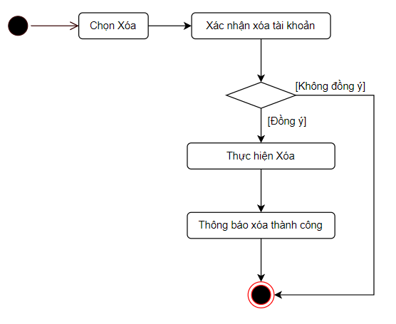

Hình 13: Biểu đồ hoạt động xoá tài khoản

* + 1. **Biểu đồ hoạt động xem chi tiết thông tin khách hàng**

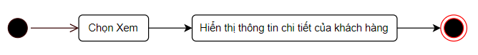

Hình 14: Biểu đồ hoạt động xem chi tiết thông tin khách hàng

* + 1. **Biểu đồ hoạt động đặt hàng**



Hình 15: Biểu đồ hoạt động đặt hàng

* + 1. **Biểu đồ hoạt động xoá sản phẩm khỏi giỏ hàng**

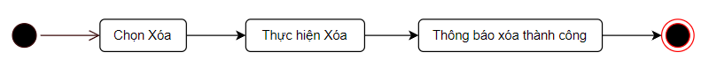

Hình 16: Biểu đồ hoạt động xoá sản phẩm khỏi giỏ hàng

* 1. **Biểu đồ tuần tự**

Biểu đồ tuần tự là một loại sơ đồ UML đại diện cho cách thức và thứ tự các đối tượng trong một hệ thống tương tác với nhau. Biểu đồ tuần tự được sử dụng để thiết kế, ghi lại và xác nhận kiến trúc, giao diện, logic của cá hệ thống bằng cách mô tả chuỗi các hoạt động cần được thực hiện để hoàn thành một nhiệm vụ.

* + 1. **Biểu đồ tuần tự đăng kí**

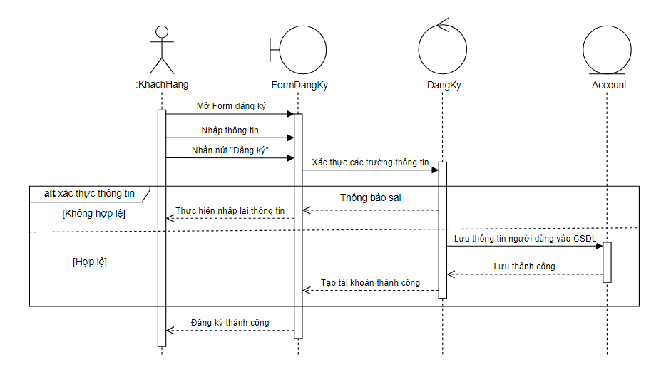

Hình 17: Biểu đồ tuần tự đăng kí

* + 1. **Biểu đồ tuần tự đăng nhập**

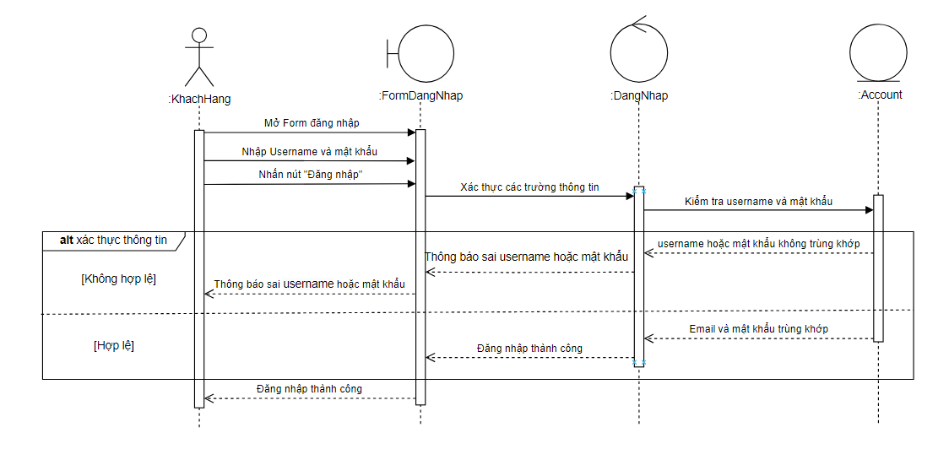

Hình 18: Biểu đồ tuần tự đăng nhập

* + 1. **Biểu đồ tuần tự thêm sách mới**

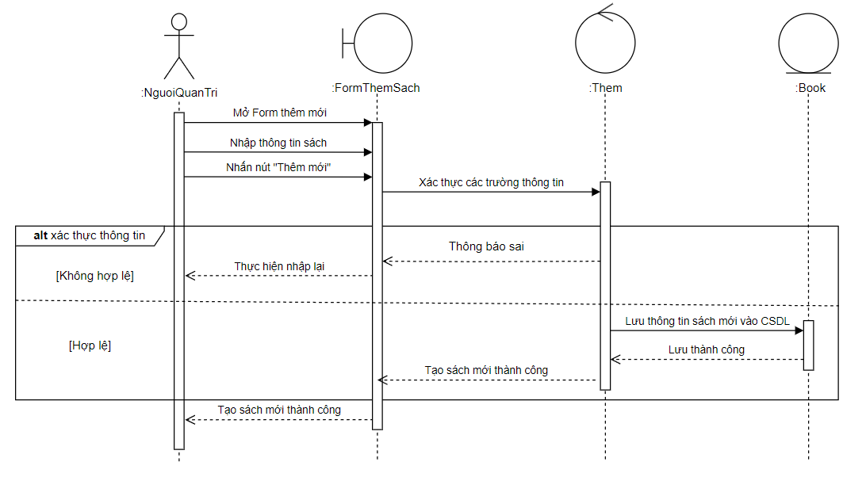

Hình 19: Biểu đồ tuần tự thêm sách mới

* + 1. **Biểu đồ tuần tự chỉnh sửa thông tin sách**

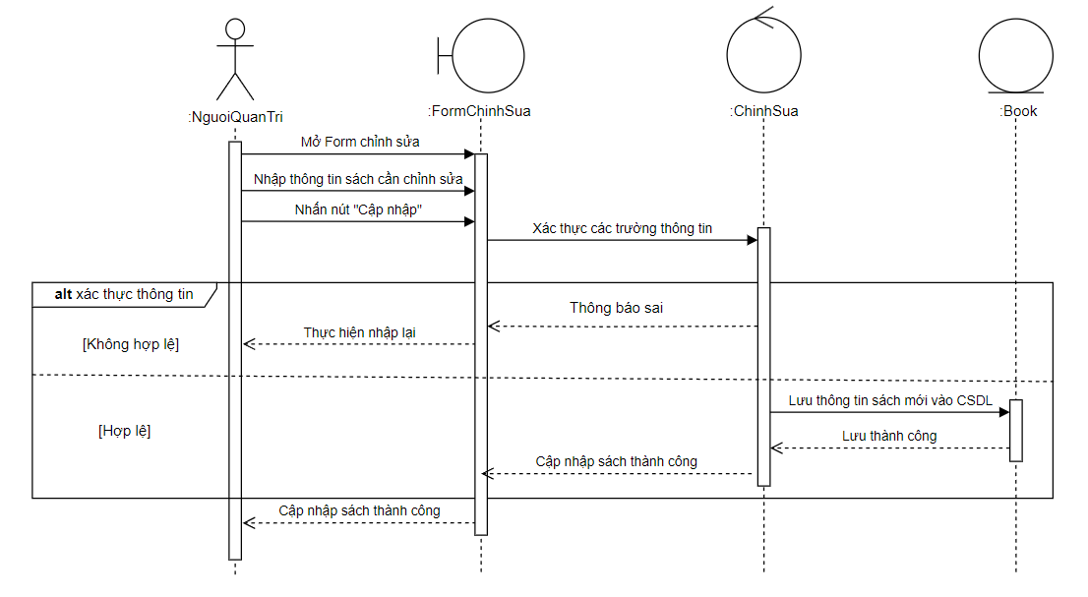

Hình 20: Biểu đồ tuần tự chỉnh sửa thông tin sách

* + 1. **Biểu đồ tuần tự xoá sách**

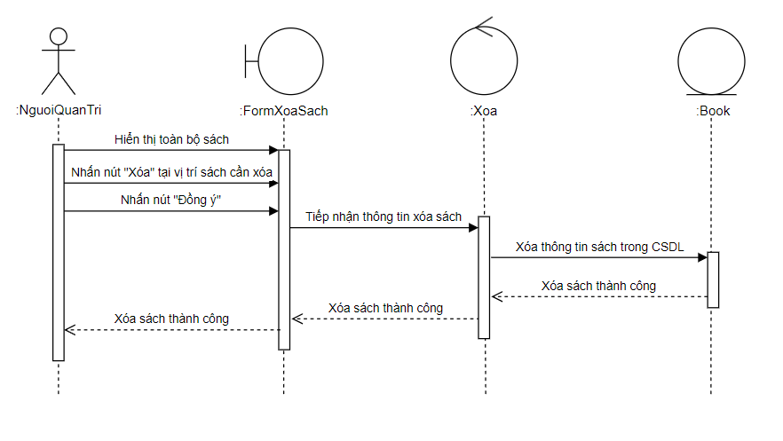

Hình 21: Biểu đồ tuần tự xoá sách

* + 1. **Biểu đồ tuần tự xem chi tiết thông tin sách**

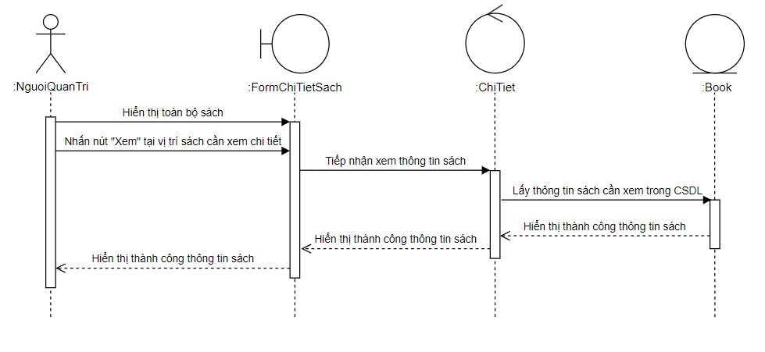

Hình 22: Biểu đồ tuần tự xem chi tiết thông tin sách

* + 1. **Biểu đồ tuần tự xem chi tiết thông tin tài khoản**

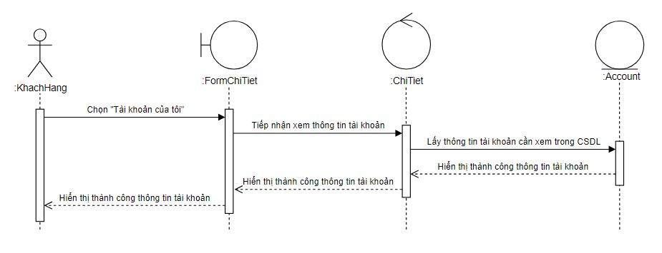

Hình 23: Biểu đồ tuần tự xem chi tiết thông tin tài khoản

* + 1. **Biểu đồ tuần tự xóa khách hàng**

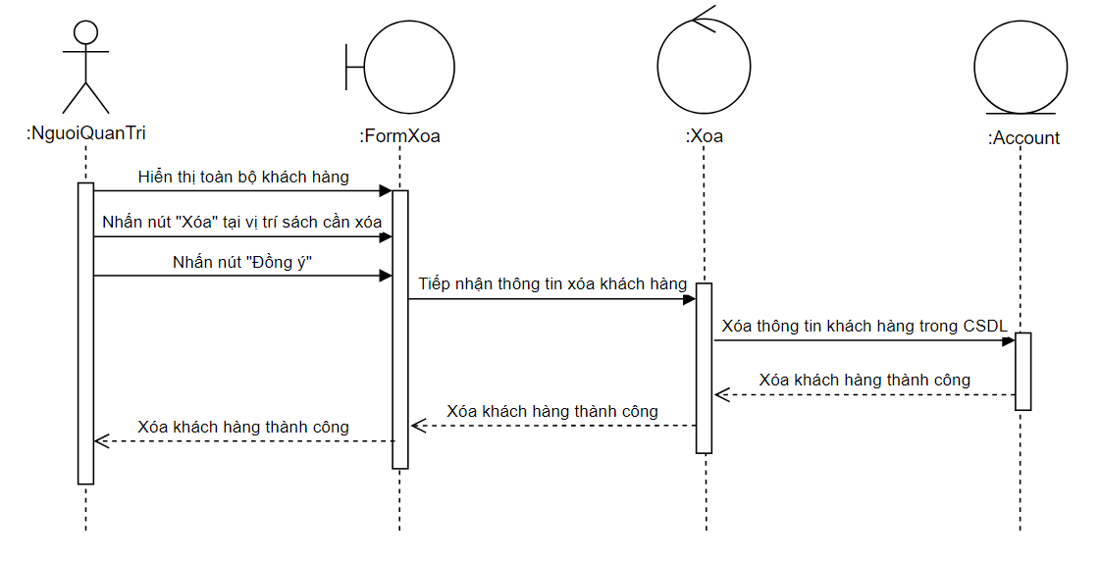

Hình 24: Biểu đồ tuần tự xoá khách hàng

* + 1. **Biểu đồ tuần tự xem chi tiết thông tin khách hàng**

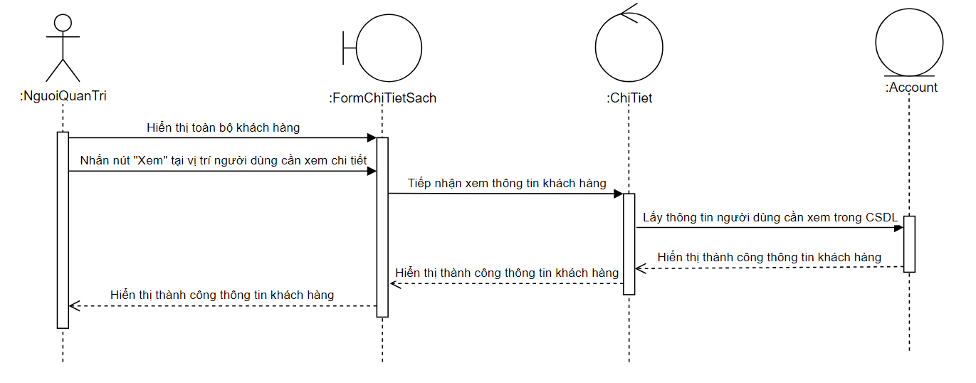

Hình 25: Biểu đồ tuần tự xem chi tiết thông tin khách hàng

* + 1. **Biểu đồ tuần tự xóa sách khỏi giỏ hàng**

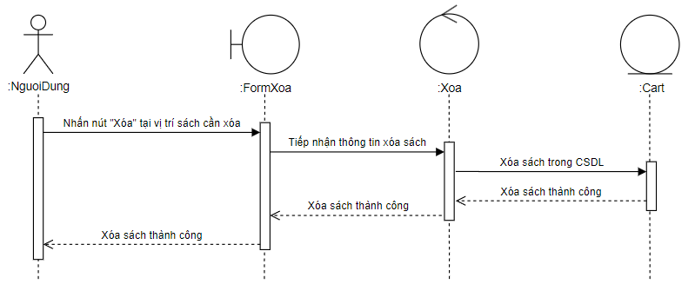

Hình 26: Biểu đồ tuần tự xóa sách khỏi giỏ hàng

* + 1. **Biểu đồ tuần tự đặt sách**

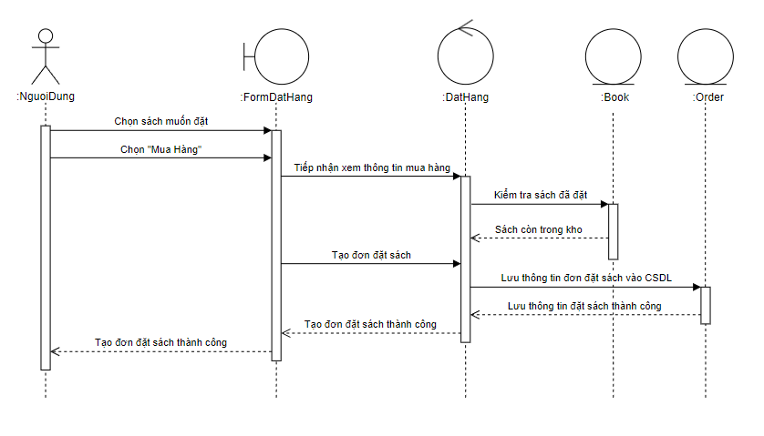

Hình 27: Biểu đồ tuần tự đặt sách

* 1. **Thiết kế cơ sở dữ liệu**

Thiết kế cơ sở dữ liệu là quá trình mô hình hóa nhằm chuyển đổi các đối tượng từ thế giới thực (Real – word system) sang các bảng trong hệ thống cơ sở dữ liệu (Database system) đáp ứng các yêu cầu lưu trữ và khai thác dữ liệu.

* + 1. **Thiết kế bảng dữ liệu**

Khi xây dựng một ứng dụng, việc thiết kế cơ sở dữ liệu đúng chuẩn và đáp ứng được truy cập là rất quan trọng. Một cơ sở dữ liệu tốt là cơ sở dữ liệu đủ tiêu chuẩn đáp ứng được tối thiểu chuẩn 3NF. Trong website này, cơ sở dữ liệu sử dụng sẽ là MySQL Workbench.

Bảng 3: Thực thể ACCOUNT

|  |  |  |  |  |  |
| --- | --- | --- | --- | --- | --- |
| **ACCOUNT** | | | | | |
| **STT** | **Tên thuộc tính** | **Kiểu dữ liệu** | **Khóa chính** | **Not Null** | **Khóa ngoại** |
| 1 | account_id | LONG | **X** | **X** |  |
| 2 | address | TEXT |  |  |  |
| 3 | email | TEXT |  |  |  |
| 4 | full_name | TEXT |  |  |  |
| 5 | image | TEXT |  |  |  |
| 6 | password | TEXT |  |  |  |
| 7 | phone­_number | TEXT |  |  |  |
| 8 | username | TEXT |  |  |  |

Bảng 4: Thực thể ROLE

|  |  |  |  |  |  |
| --- | --- | --- | --- | --- | --- |
| **ROLE** | | | | | |
| **STT** | **Tên thuộc tính** | **Kiểu dữ liệu** | **Khóa chính** | **Not Null** | **Khóa ngoại** |
| 1 | role_id | LONG | **X** | **X** |  |
| 2 | role_name | TEXT |  |  |  |

Bảng 5: Thực thể ACCOUNT_ROLE

|  |  |  |  |  |  |
| --- | --- | --- | --- | --- | --- |
| **ACCOUNT_ROLE** | | | | | |
| **STT** | **Tên thuộc tính** | **Kiểu dữ liệu** | **Khóa chính** | **Not Null** | **Khóa ngoại** |
| 1 | account_role_id | LONG | **X** | **X** |  |
| 2 | account_id | LONG |  | **X** | **X** |
| 3 | role_id | LONG |  | **X** | **X** |

Bảng 6: Thực thể CATEGORY

|  |  |  |  |  |  |
| --- | --- | --- | --- | --- | --- |
| **CATEGORY** | | | | | |
| **STT** | **Tên thuộc tính** | **Kiểu dữ liệu** | **Khóa chính** | **Not Null** | **Khóa ngoại** |
| 1 | category_id | LONG | **X** | **X** |  |
| 2 | category_name | TEXT |  |  |  |

Bảng 7: Thực thể PROMOTION

|  |  |  |  |  |  |
| --- | --- | --- | --- | --- | --- |
| **PROMOTION** | | | | | |
| **STT** | **Tên thuộc tính** | **Kiểu dữ liệu** | **Khóa chính** | **Not Null** | **Khóa ngoại** |
| 1 | promotion_id | LONG | **X** | **X** |  |
| 2 | promotion_name | TEXT |  |  |  |

Bảng 8: Thực thể AUTHOR

|  |  |  |  |  |  |
| --- | --- | --- | --- | --- | --- |
| **AUTHOR** | | | | | |
| **STT** | **Tên thuộc tính** | **Kiểu dữ liệu** | **Khóa chính** | **Not Null** | **Khóa ngoại** |
| 1 | author_id | LONG | **X** | **X** |  |
| 2 | author_name | TEXT |  |  |  |

Bảng 9: Thực thể BOOK

|  |  |  |  |  |  |
| --- | --- | --- | --- | --- | --- |
| **BOOK** | | | | | |
| **STT** | **Tên thuộc tính** | **Kiểu dữ liệu** | **Khóa chính** | **Not Null** | **Khóa ngoại** |
| 1 | book_id | LONG | **X** | **X** |  |
| 2 | book_code | TEXT |  |  |  |
| 3 | book_name | TEXT |  |  |  |
| 4 | book_image | TEXT |  |  |  |
| 5 | book_content | TEXT |  |  |  |
| 6 | book_price | DOUBLE |  |  |  |
| 7 | book_size | TEXT |  |  |  |
| 8 | book_publish_date | DATE |  |  |  |
| 9 | book_quantity | INT |  |  |  |
| 10 | book_category_id | LONG |  | **X** | **X** |
| 11 | book_author_id | LONG |  | **X** | **X** |
| 12 | book_promotion | LONG |  |  | **X** |

Bảng 10: Thực thể SHOPPING_CART

|  |  |  |  |  |  |
| --- | --- | --- | --- | --- | --- |
| **SHOPPING_CART** | | | | | |
| **STT** | **Tên thuộc tính** | **Kiểu dữ liệu** | **Khóa chính** | **Not Null** | **Khóa ngoại** |
| 1 | shopping_cart_id | LONG | **X** | **X** |  |
| 2 | total_items | INT |  |  |  |
| 3 | total_price | DOUBLE |  |  |  |
| 4 | account_id | LONG |  | **X** | **X** |

Bảng 11: Thực thể CART_ITEM

|  |  |  |  |  |  |
| --- | --- | --- | --- | --- | --- |
| **CART_ITEM** | | | | | |
| **STT** | **Tên thuộc tính** | **Kiểu dữ liệu** | **Khóa chính** | **Not Null** | **Khóa ngoại** |
| 1 | cart_item_id | LONG | **X** | **X** |  |
| 2 | quantity | INT |  |  |  |
| 3 | total_price | DOUBLE |  |  |  |
| 4 | book_id | LONG |  | **X** | **X** |
| 5 | shopping_cart | LONG |  | **X** | **X** |

Bảng 12: Thực thể ORDERS

|  |  |  |  |  |  |
| --- | --- | --- | --- | --- | --- |
| **ORDERS** | | | | | |
| **STT** | **Tên thuộc tính** | **Kiểu dữ liệu** | **Khóa chính** | **Not Null** | **Khóa ngoại** |
| 1 | order_id | LONG | **X** | **X** |  |
| 2 | delivery_date | DATETIME |  |  |  |
| 3 | is_accept | BOOLEAN |  |  |  |
| 4 | order_date | DATETIME |  |  |  |
| 5 | payment_method | TEXT |  |  |  |
| 6 | quantity | INT |  |  |  |
| 7 | total_price | DOUBLE |  |  |  |
| 8 | account_id | LONG |  | **X** | **X** |

Bảng 13: Thực thể ORDER DETAIL

|  |  |  |  |  |  |
| --- | --- | --- | --- | --- | --- |
| **ORDER DETAIL** | | | | | |
| **STT** | **Tên thuộc tính** | **Kiểu dữ liệu** | **Khóa chính** | **Not Null** | **Khóa ngoại** |
| 1 | order_detail_id | LONG | **X** | **X** |  |
| 2 | quantity | INT |  |  |  |
| 3 | unit_price | DOUBLE |  |  |  |
| 4 | book_id | LONG |  | **X** | **X** |
| 5 | shopping_cart | LONG |  | **X** | **X** |

* + 1. **Thiết kế biểu đồ lớp**

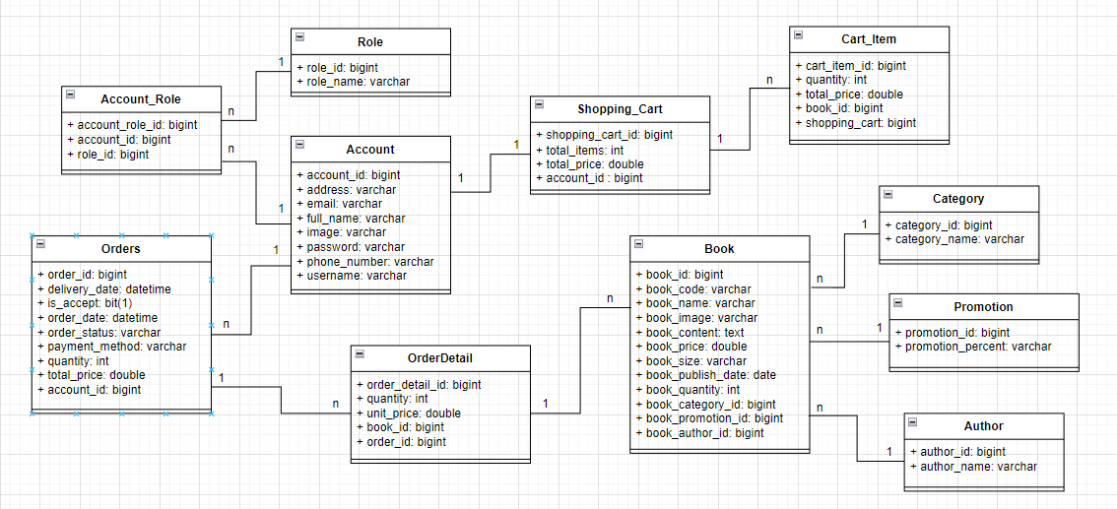

Hình 28: Biểu đồ lớp của hệ thống

* + 1. **Mô hình cơ sở dữ liệu**

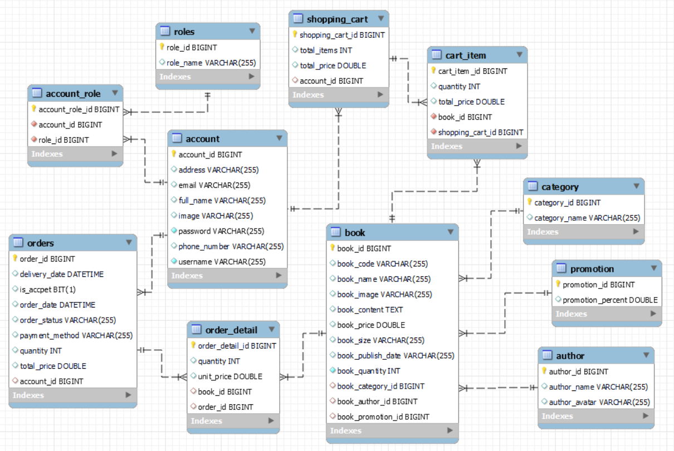

Hình 29: Sơ đồ quan hệ cơ sở dữ liệu

# CHƯƠNG III: CÀI ĐẶT CHƯƠNG TRÌNH VÀ KẾT QUẢ

* 1. **Cài đặt chương trình**
     1. **Cài đặt website**

Đối với website quản lí nhà sách trực tuyến, người dùng truy cập vào [*http://localhost:8080/bookstore*](http://localhost:8080/bookstore)*,* đăng nhập và thực hiện các thao tác của trang web. Chương trình chạy ở cổng 8080.

* 1. **Kết quả chương trình**
     1. **Giao diện khởi động**

Khi khởi động website, trang đầu tiên sẽ mô tả các đặc điểm nổi bật của từng loại sách nhằm thu hút người dùng qua các hình ảnh minh họa.

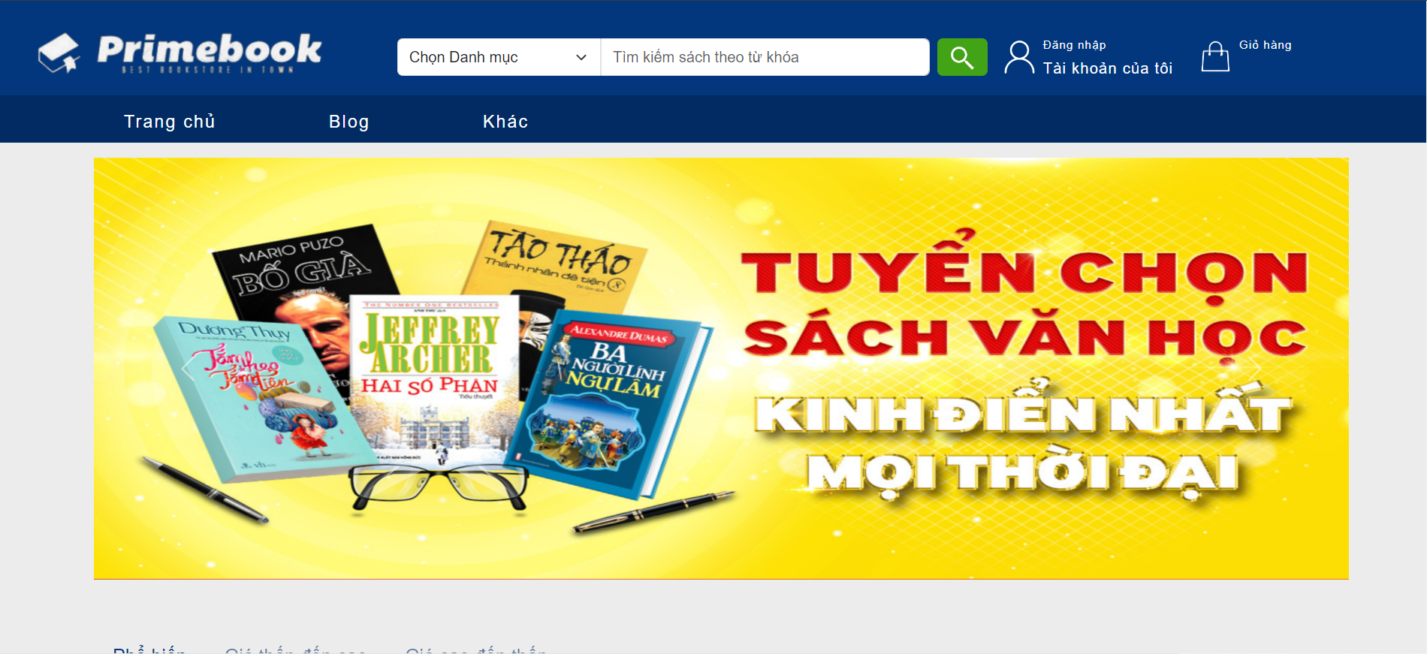

Hình 30: Giao diện trang chủ 1

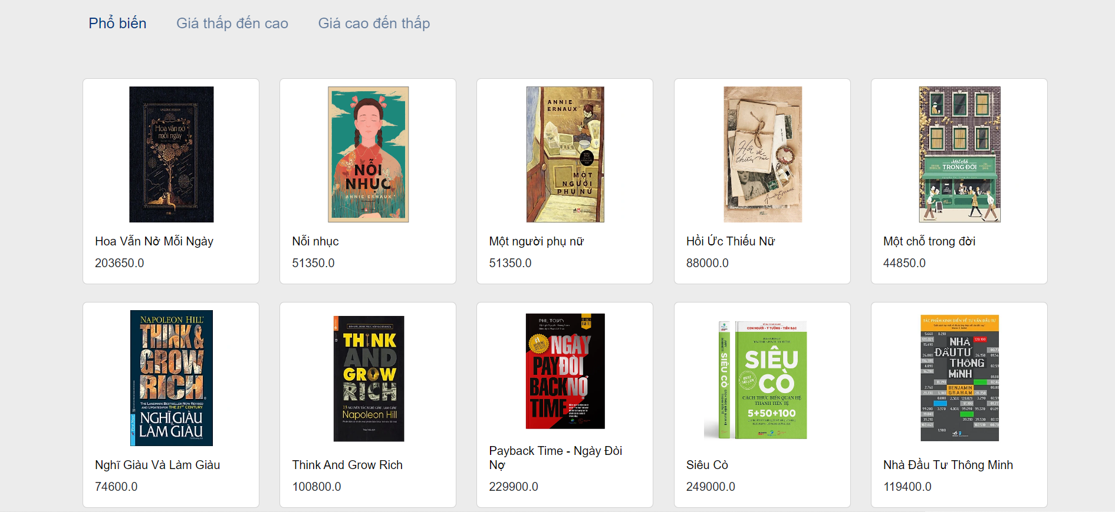

Hình 31: Giao diện trang chủ 2

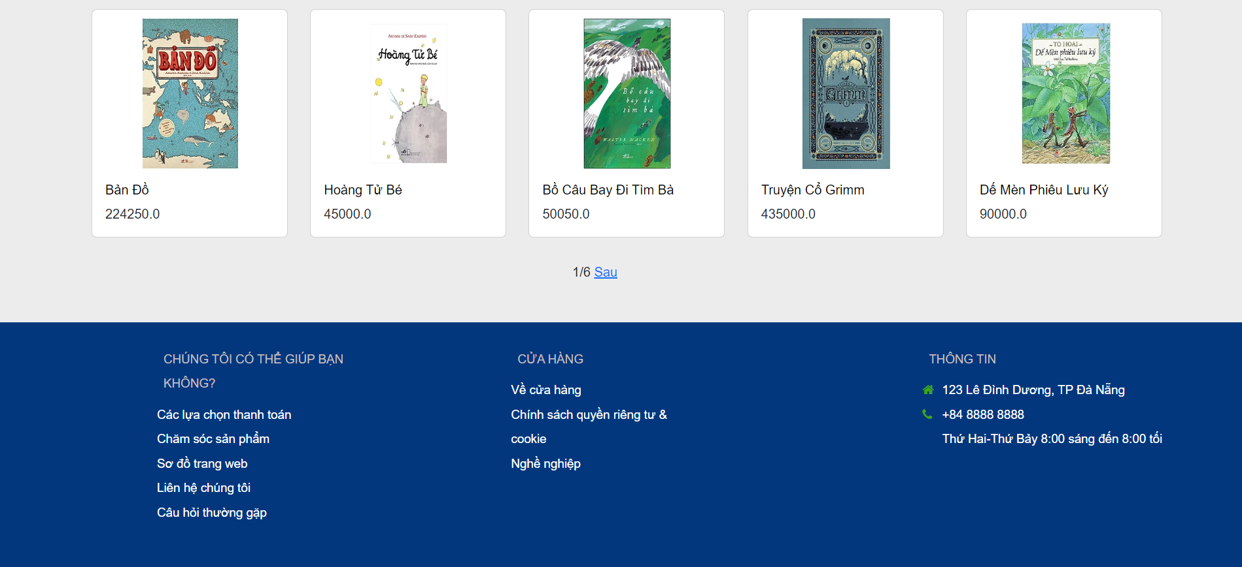

Hình 32: Giao diện trang chủ 3

* + 1. **Giao diện đăng nhập/đăng kí**

Người dùng có thể thực hiện đăng nhập/đăng kí tài khoản bằng tên tài khoản và mật khẩu.

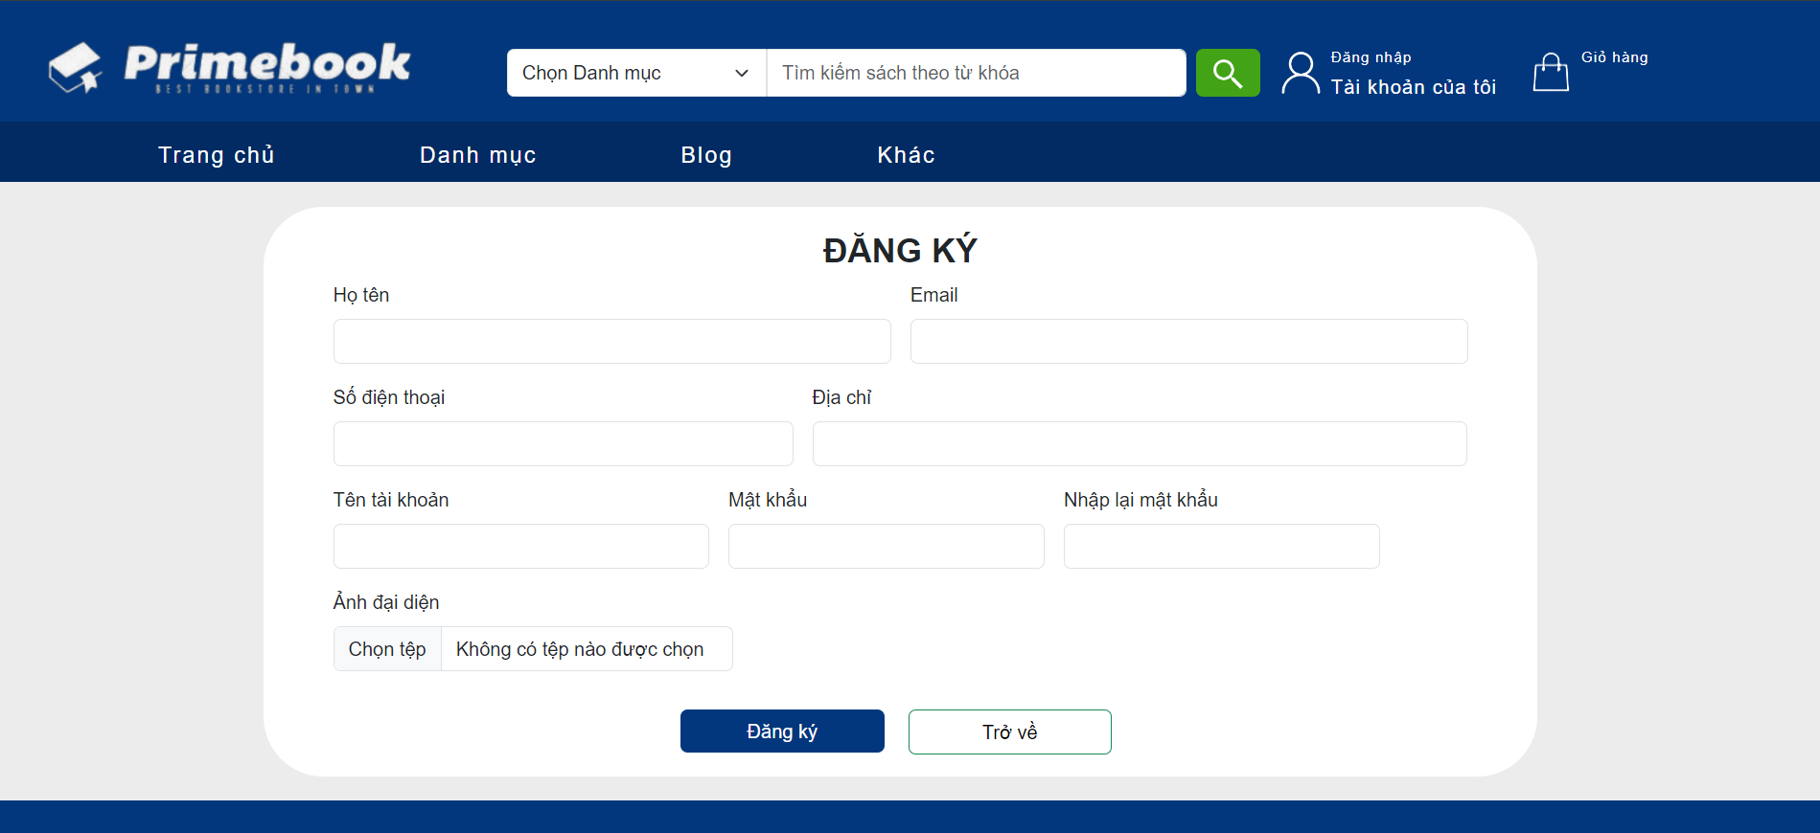

Hình 33: Màn hình đăng ký

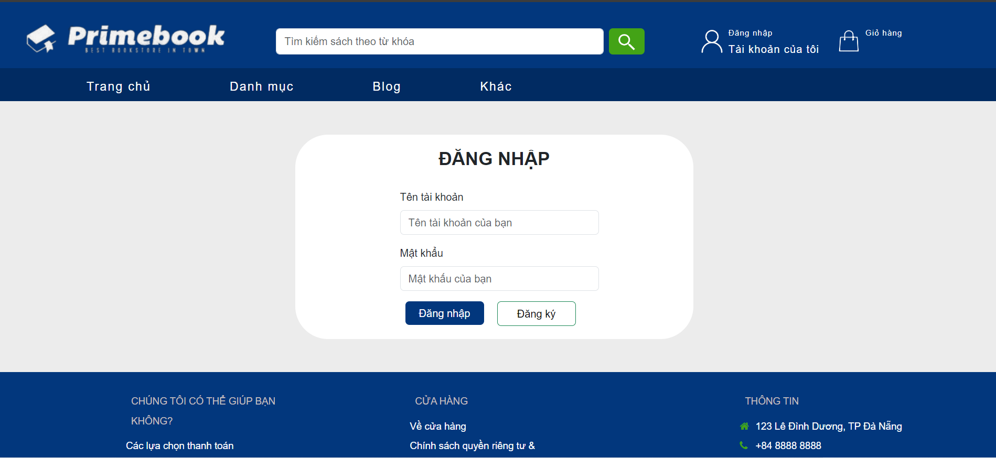

Hình 34: Màn hình đăng nhập

* + 1. **Giao diện tìm kiếm sách**

Ở màn hình này người dùng có thể tìm kiếm sách theo từng danh mục hoặc theo tên sách.

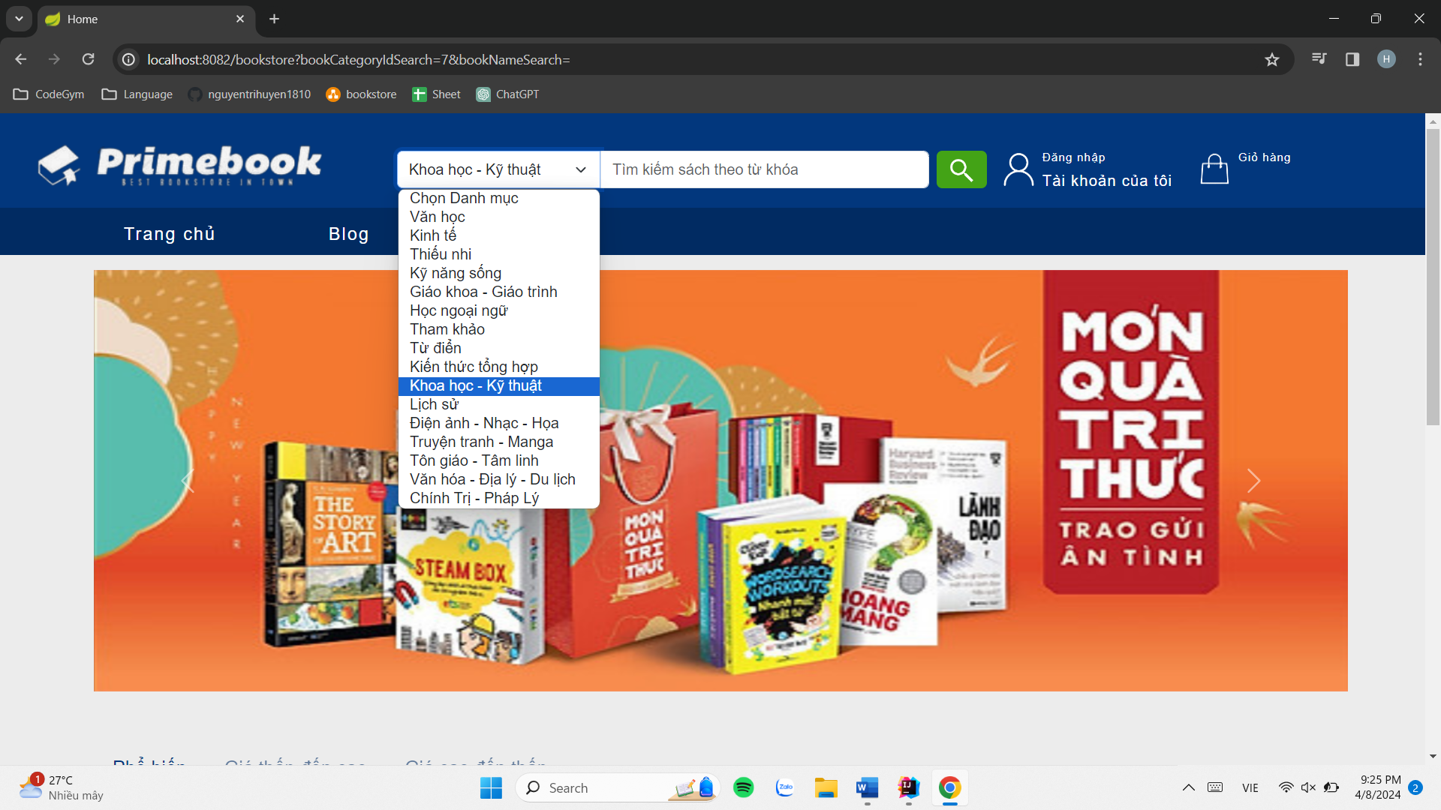

Hình 35: Màn hình tìm kiếm theo danh mục

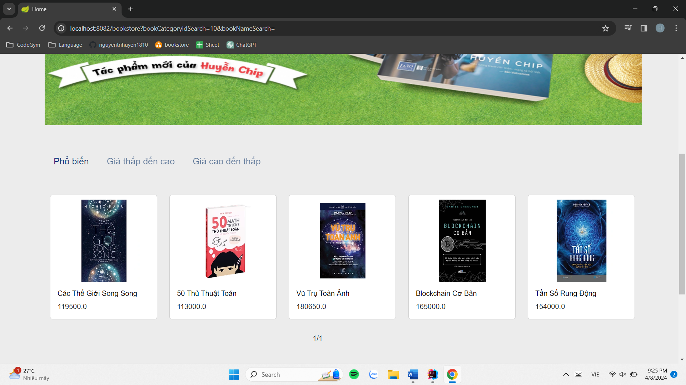

Hình 36: Màn hình sau khi đã thực hiện tìm kiếm theo danh mục

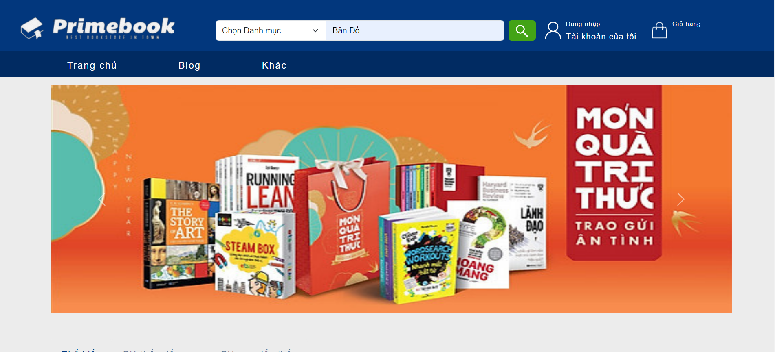

Hình 37: Màn hình tìm kiếm sách theo tên

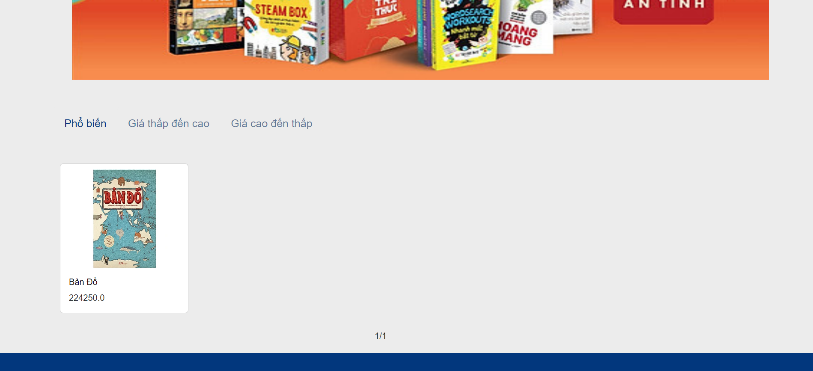

Hình 38: Màn hình sau khi thực hiện tìm kiếm sách theo tên

* + 1. **Giao diện chi tiết sách**

|  |  |  |
| --- | --- | --- |
| Hình 39: Màn hình chi tiết sách 1 |  |  |
|  |  |  |

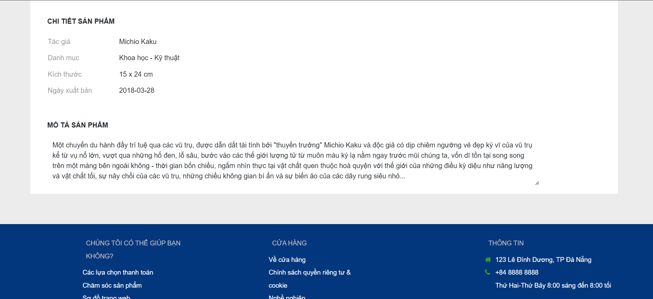

Hình 40: Màn hình chi tiết sách 2

Ở màn hình chi tiết sách, người dùng có thể xem các thông tin về sách như tên tác giả, giá cả, mô tả về sách để có sự lựa chọn phù hợp.

* + 1. **Giao diện thêm sản phẩm vào giỏ hàng**

Ở trang này, nếu người dùng quyết định mua sách này sẽ thực hiện. Sau khi nhấn vào nút “Thêm sản phẩm vào giỏ hàng” thì sản phẩm đó sẽ được chuyển vào giỏ hàng của người dùng.

|  |
| --- |
| Hình 41: Màn hình thêm sản phẩm vào giỏ hàng    Hình 42: Màn hình thông báo khi thêm sản phẩm thành công |

* + 1. **Giao diện giỏ hàng của khách hàng**

|  |  |
| --- | --- |
| Hình 43: Màn hình các sản phẩm đã được thêm vào giỏ hàng |  |

Sau khi thêm sản phẩm vào giỏ hàng, thì trang này hiển thị hết tất cả các sản phẩm được người dùng thêm vào giỏ hàng, ở đây người dùng có thể thực hiện cập nhập lại số lượng sản phẩm và xóa sản phẩm ra khỏi giỏ hàng.

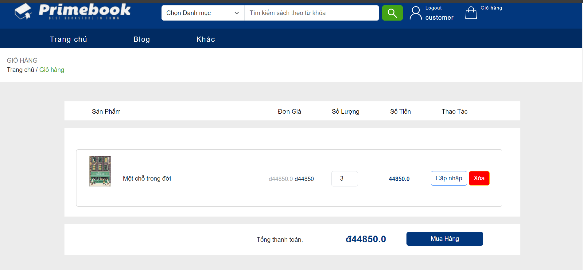

Hình 44: Màn hình cập nhập số lượng sản phẩm trong giỏ hàng

Sau khi chỉnh sửa số lượng sản phẩm và nhấn vào nút “Cập nhập” thì trang này sẽ hiển thị tất cả các thay đổi.

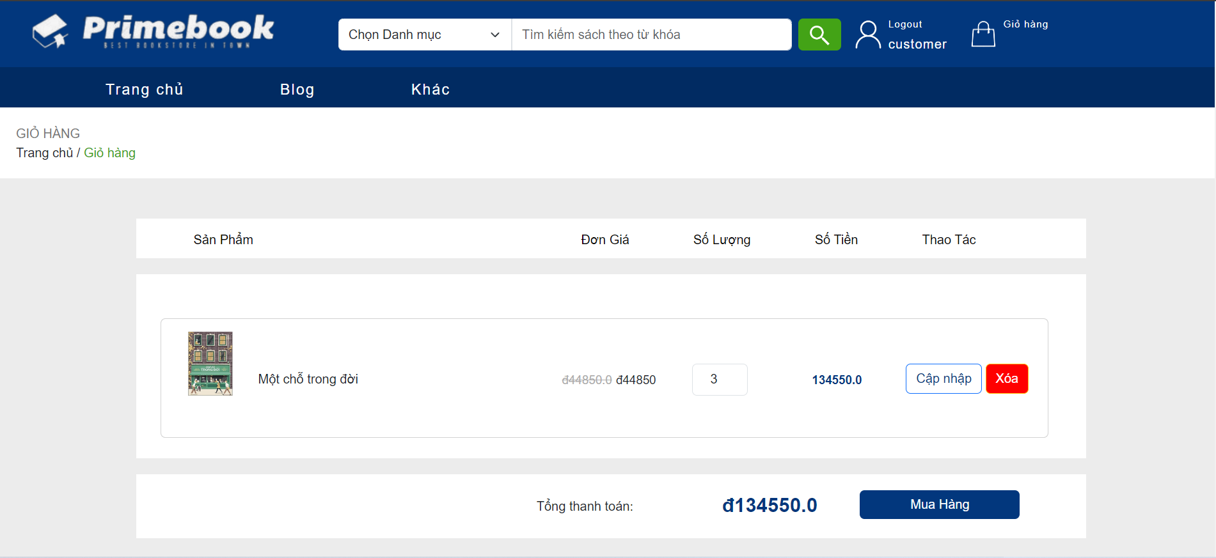

Hình 45: Màn hình giỏ hàng khi cập nhập số lượng thành công

Nếu muốn xóa sản phẩm ra khỏi giỏ hàng, người dùng chỉ việc nhấn vào nút “Xóa” trên màn hình.



Hình 46: Màn hình thực hiện xóa sản phẩm khỏi giỏ hàng

* + 1. **Giao diện đặt hàng của người dùng**

Sau khi nhấn vào nút “Mua hàng”, người dùng sẽ được chuyển đến trang Đặt hàng để kiểm tra lại thông tin người mua hàng bao gồm địa chỉ, số điện thoại và thông tin các sản phẩm cần mua.

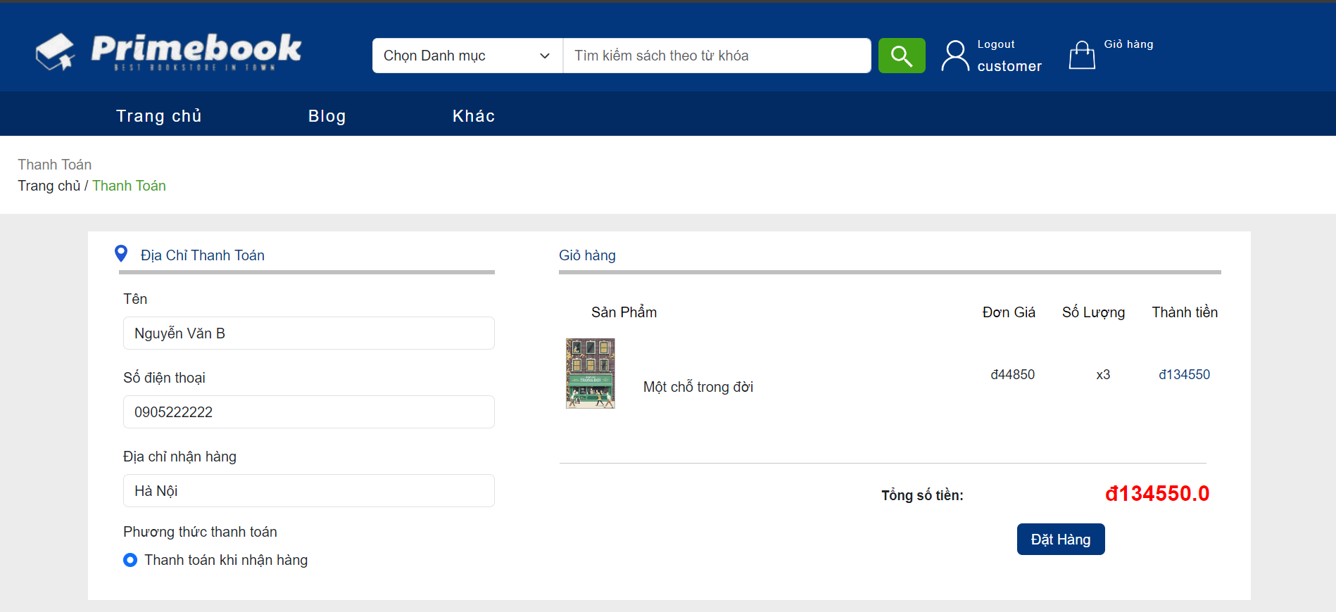

Hình 47: Màn hình thực hiện đặt hàng

|  |  |
| --- | --- |
|  |  |

* + 1. **Giao diện hoá đơn**

Sau khi nhấn vào nút “Đặt hàng”, hóa đơn sẽ được lưu vào mục Đơn mua của người dùng đó.

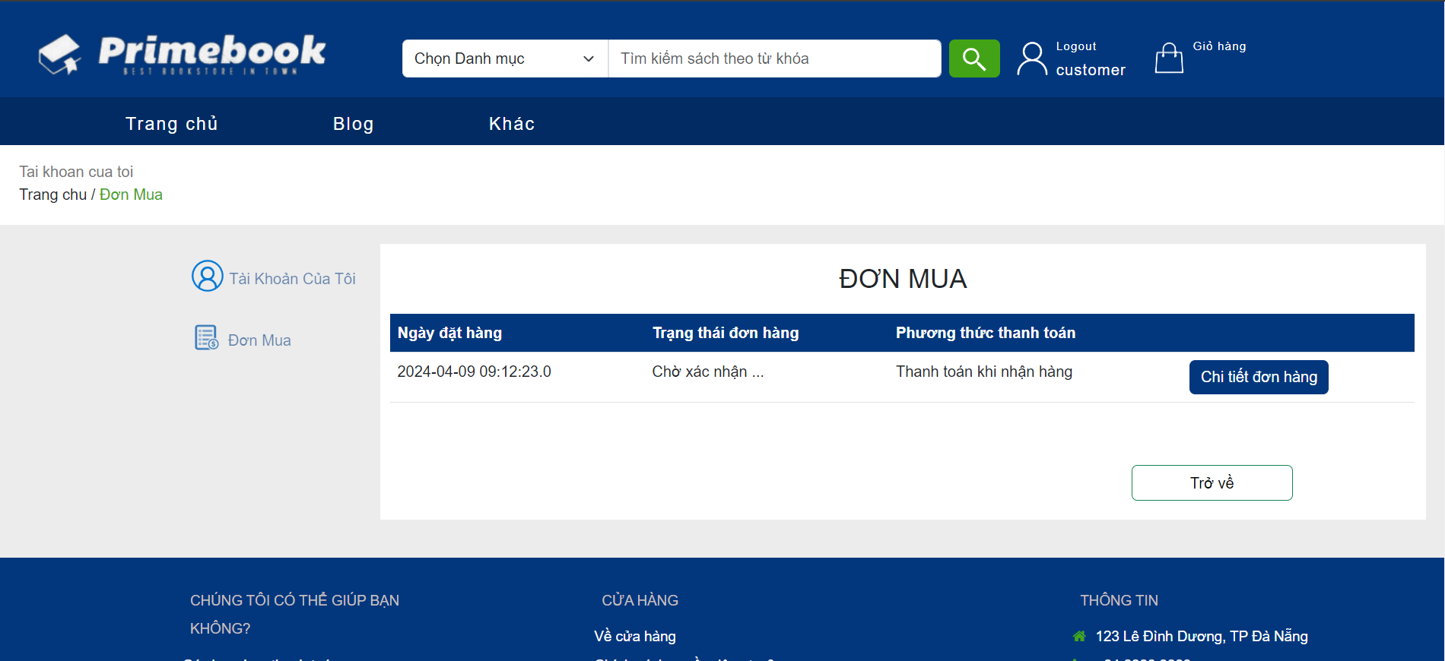

Hình 48: Màn hình hóa đơn

Người dùng muốn xem chi tiết các sản phẩm mà mình đã đặt mua chỉ cần nhấn vào nút “Chi tiết đơn hàng” ở màn hình Hóa đơn.

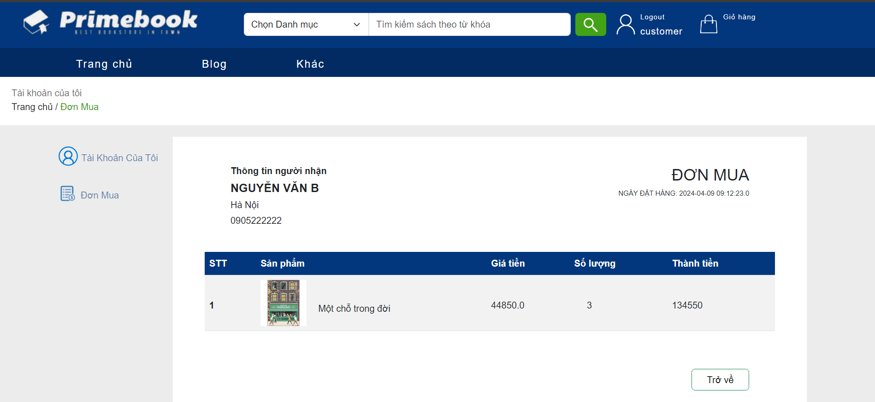

Hình 49: Màn hình chi tiết đơn hàng

* + 1. **Giao diện** **dành cho người quản trị**

Trang web quản lí cung cấp đầy đủ danh sách toàn bộ khách hàng, sách và danh mục sách.

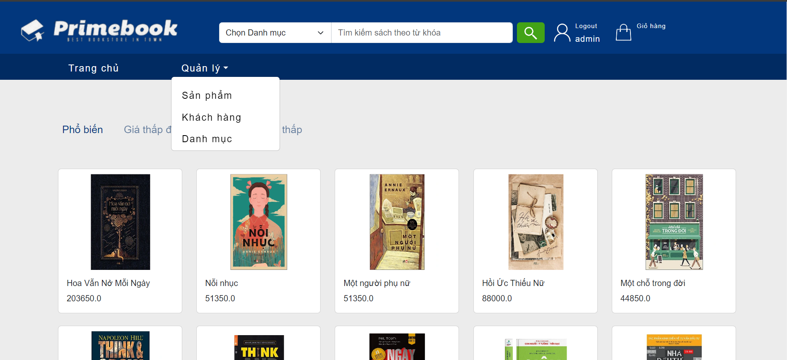

Hình 50: Trang dành cho người quản trị

* + 1. **Giao diện quản lí sách của người quản trị**

Trang quản lý sách hiển thị đầy đủ thông tin sách với tên sách, hình ảnh, giá cả và các chức năng.

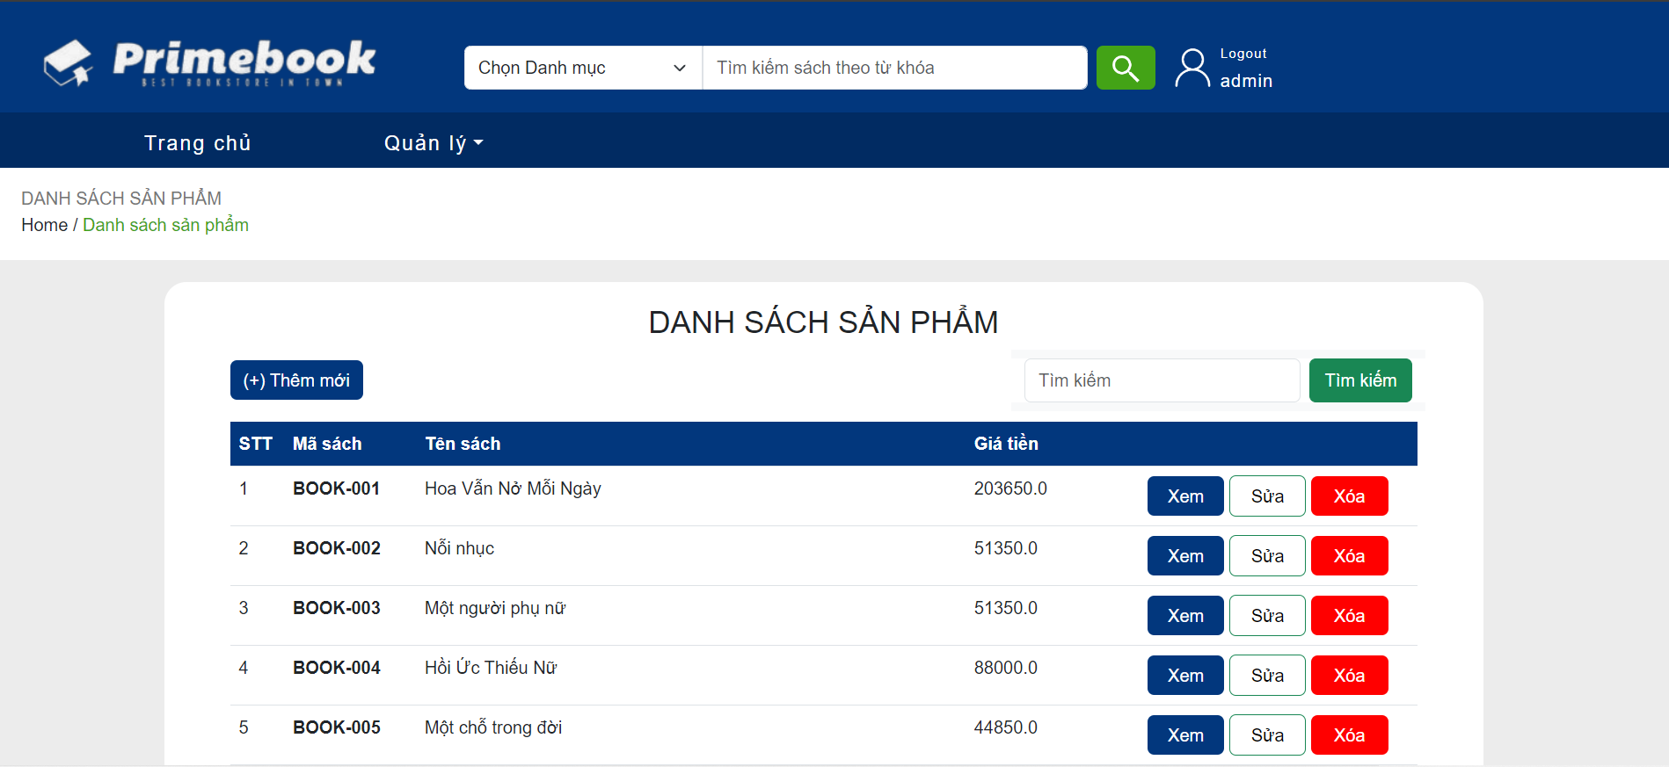

Hình 51: Trang quản lý sách

Quản lý sách gồm các chức năng xem/thêm/sửa/xoá với giao diện như dưới đây.

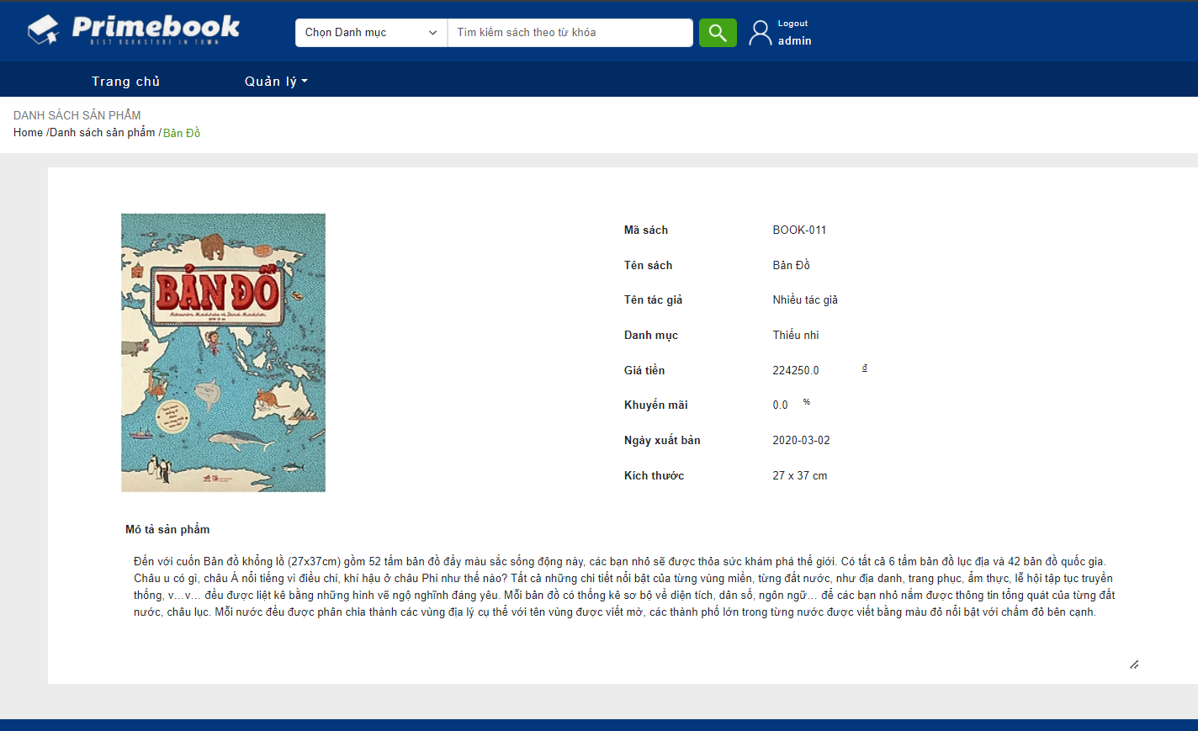

Hình 52: Giao diện chi tiết sách

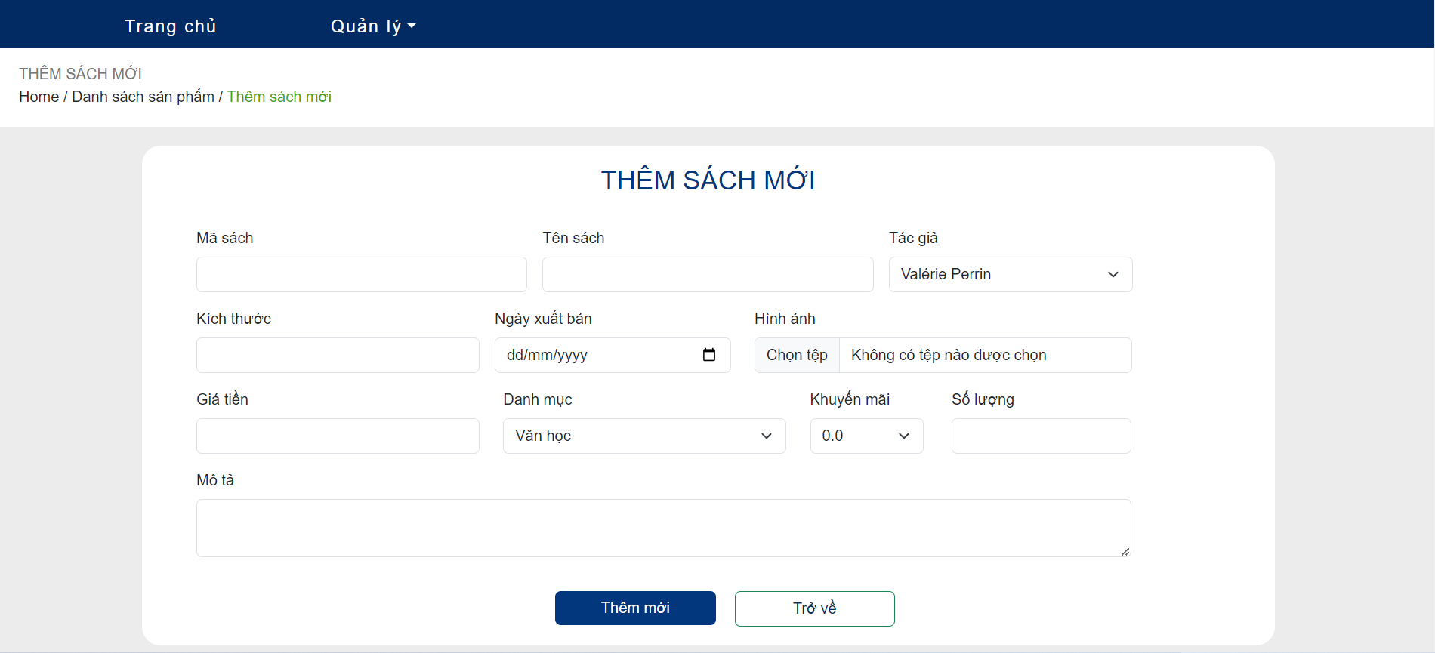

Hình 53: Form thêm sách mới

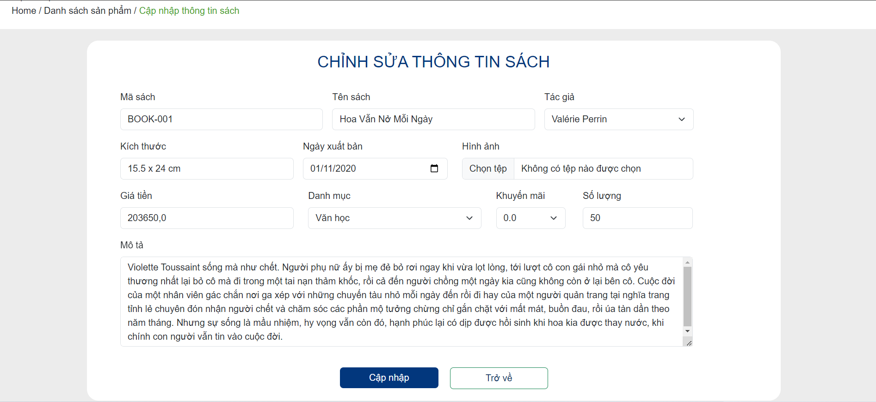

Hình 54: Form chỉnh sửa thông tin sách

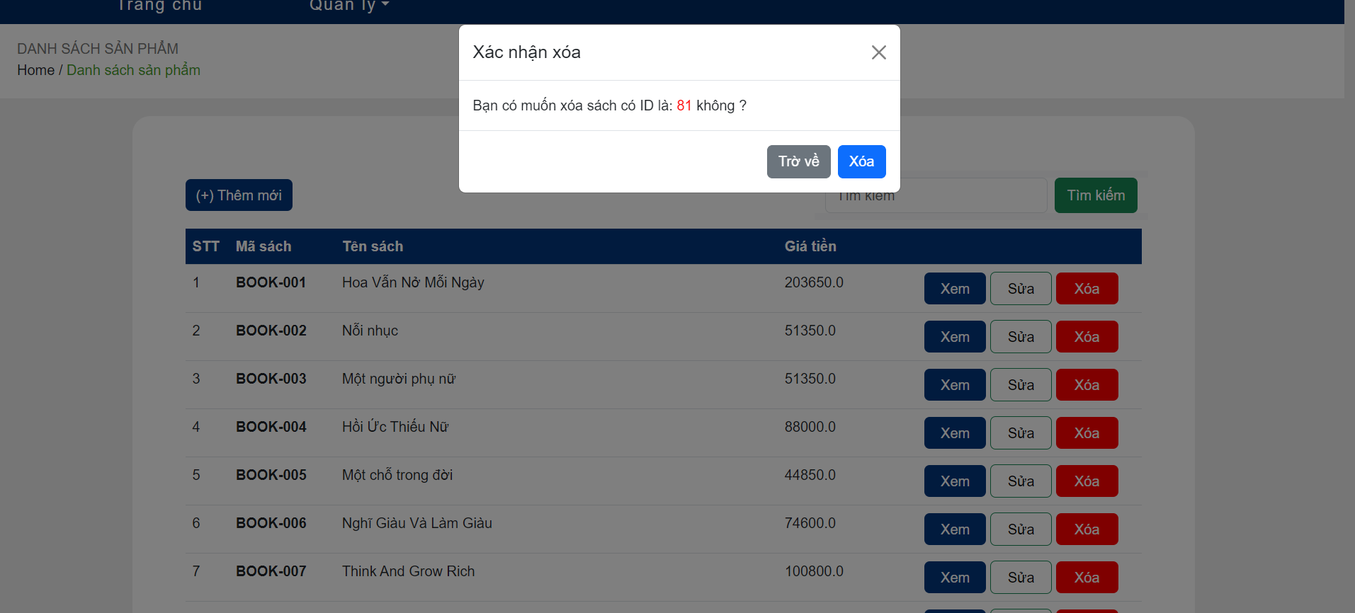

Hình 55: Xoá sách

* + 1. **Giao diện quản lí tài khoản khách hàng của người quản trị**

Thông tin của khách hàng được hiển thị với đầy đủ các thông tin.

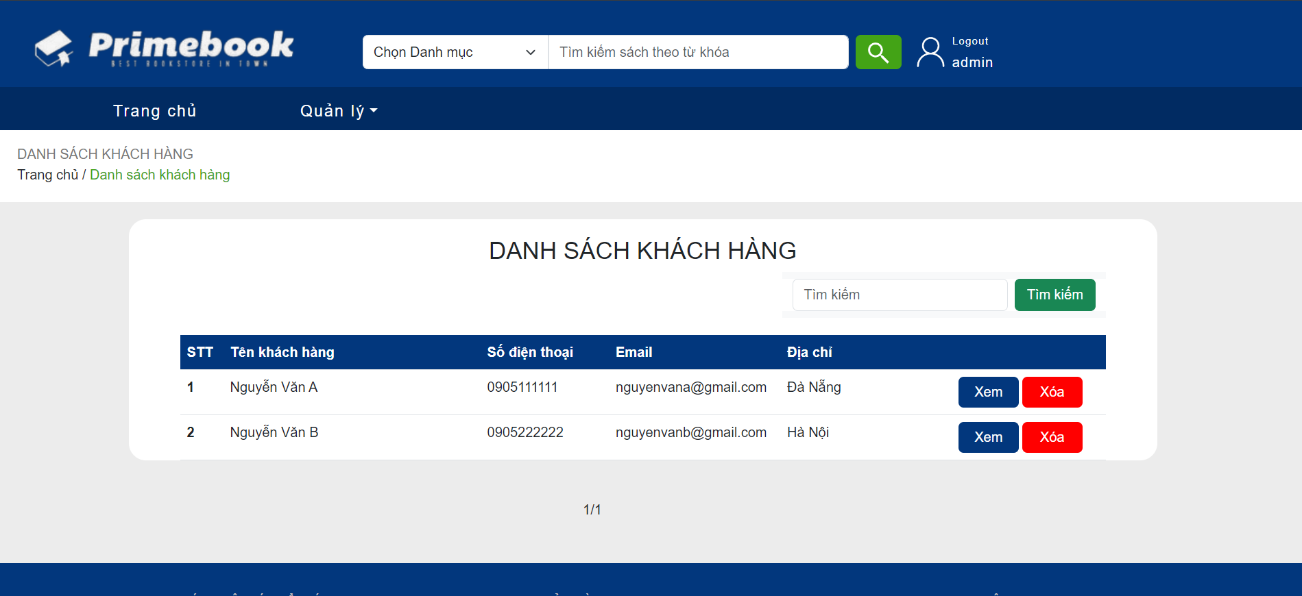

Hình 56: Trang quản lý tài khoản khách hàng

Với người quản trị chỉ có thể xem thông tin chi tiết tài khoản của khách hàng và thực hiện xóa tài khoản của khách hàng.

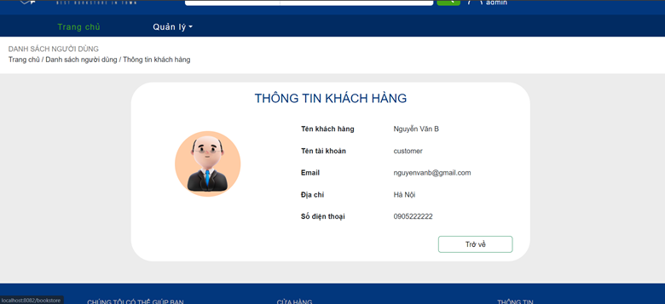

Hình 57: Thông tin chi tiết của tài khoản khách hàng

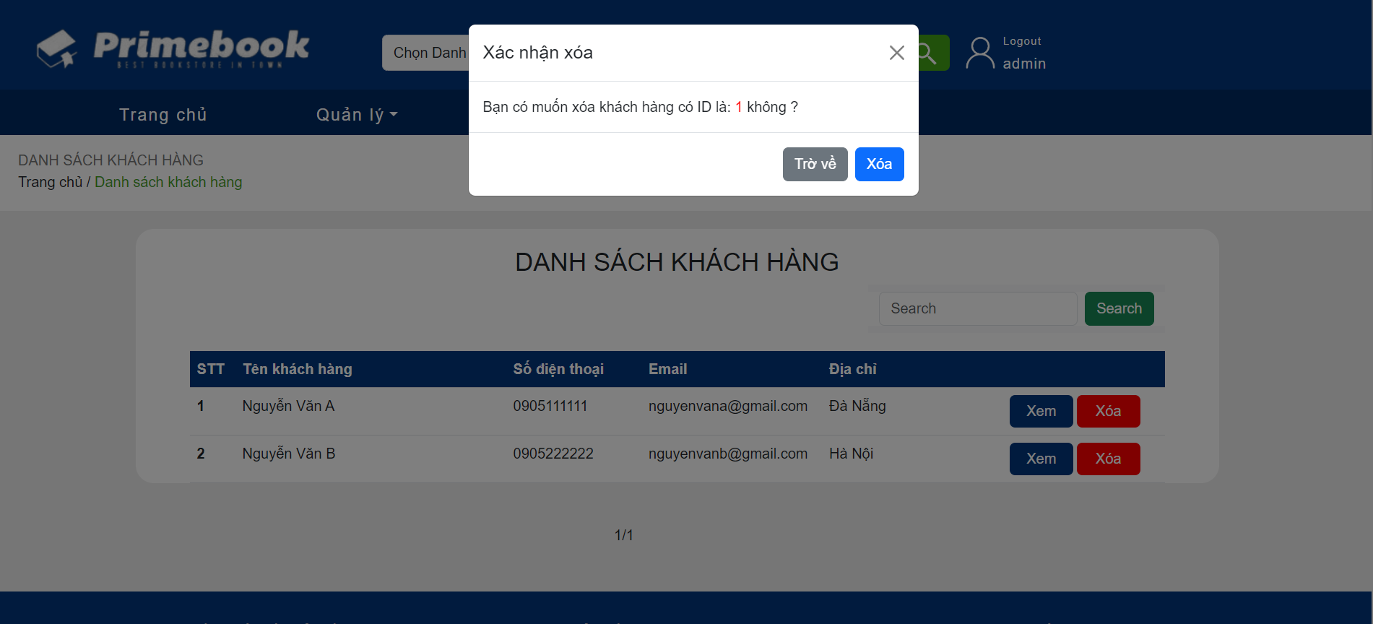

Hình 58: Xoá tài khoản khách hàng

* + 1. **Giao diện quản lí danh mục của người quản trị**

Trang quản lí danh mục hiển thị thông tin danh mục.

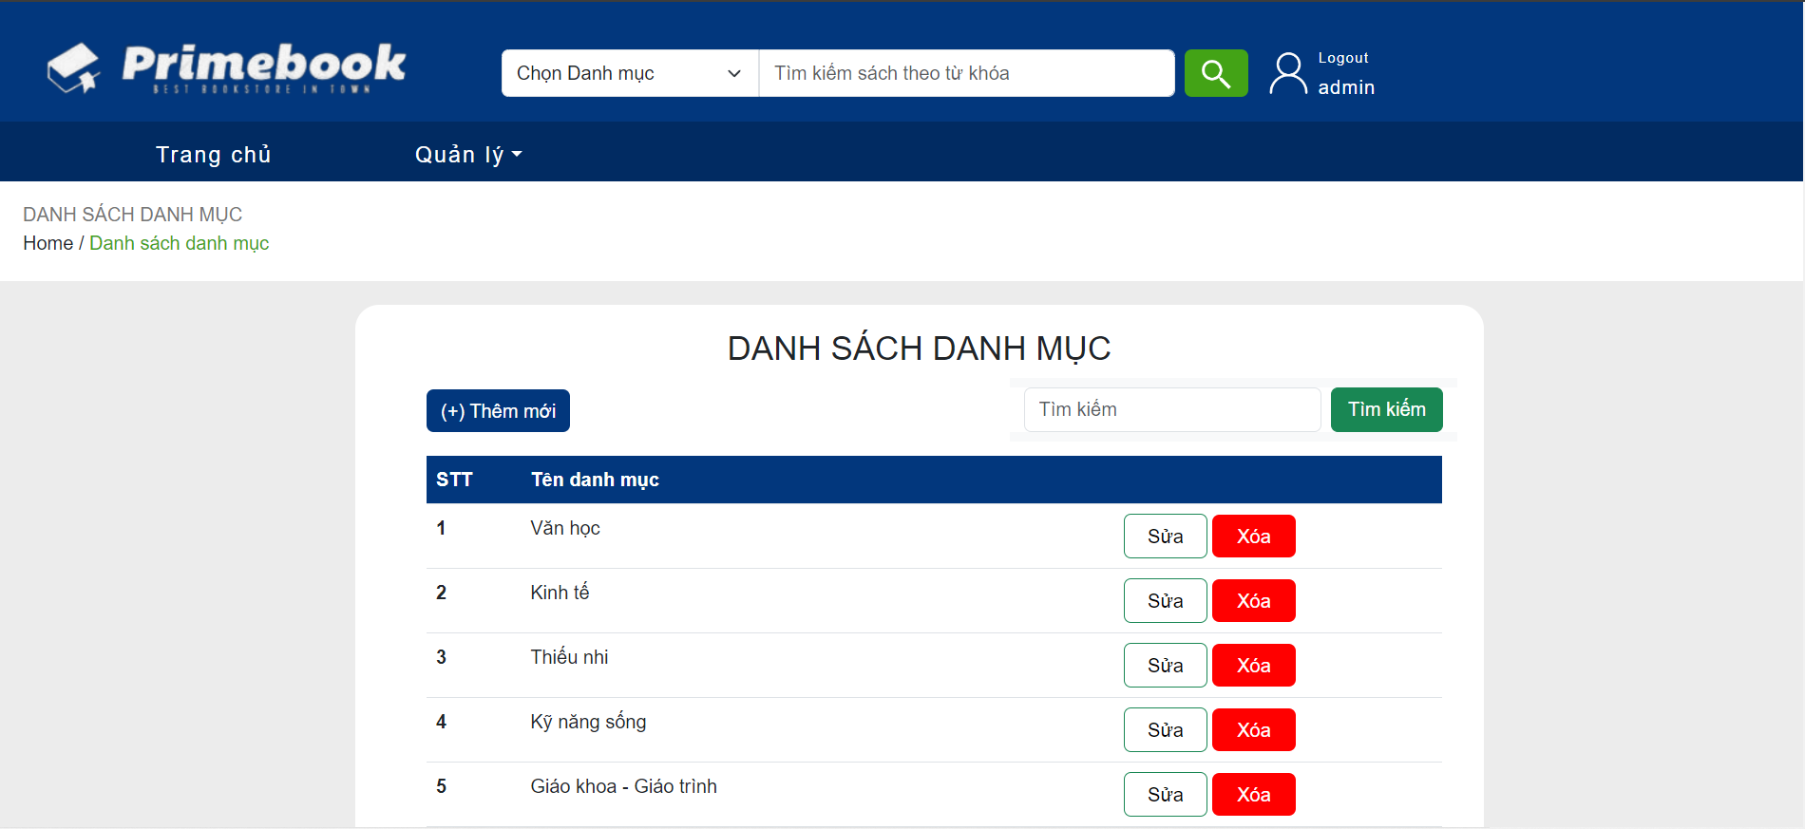

Hình 59: Trang quản lí danh mục

Quản lý danh mục gồm các chức năng thêm/sửa/xoá với giao diện như dưới đây.

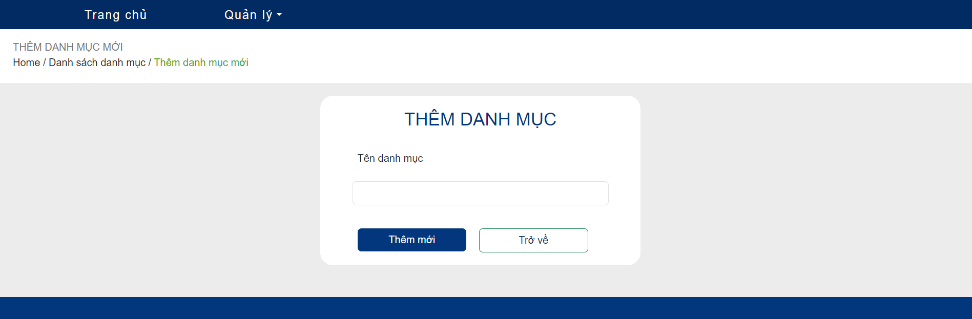

Hình 60: Form thêm danh mục

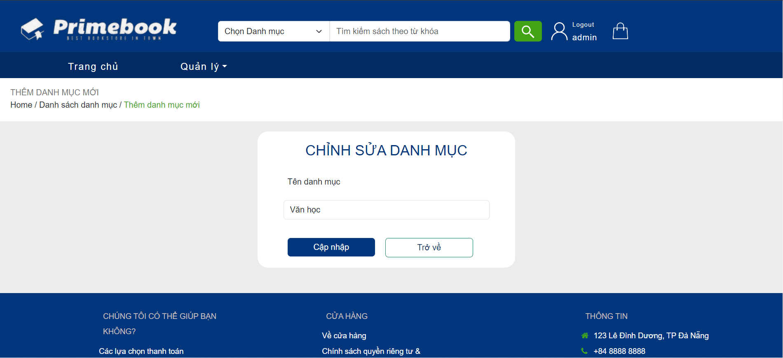

Hình 61: Form chỉnh sửa danh mục

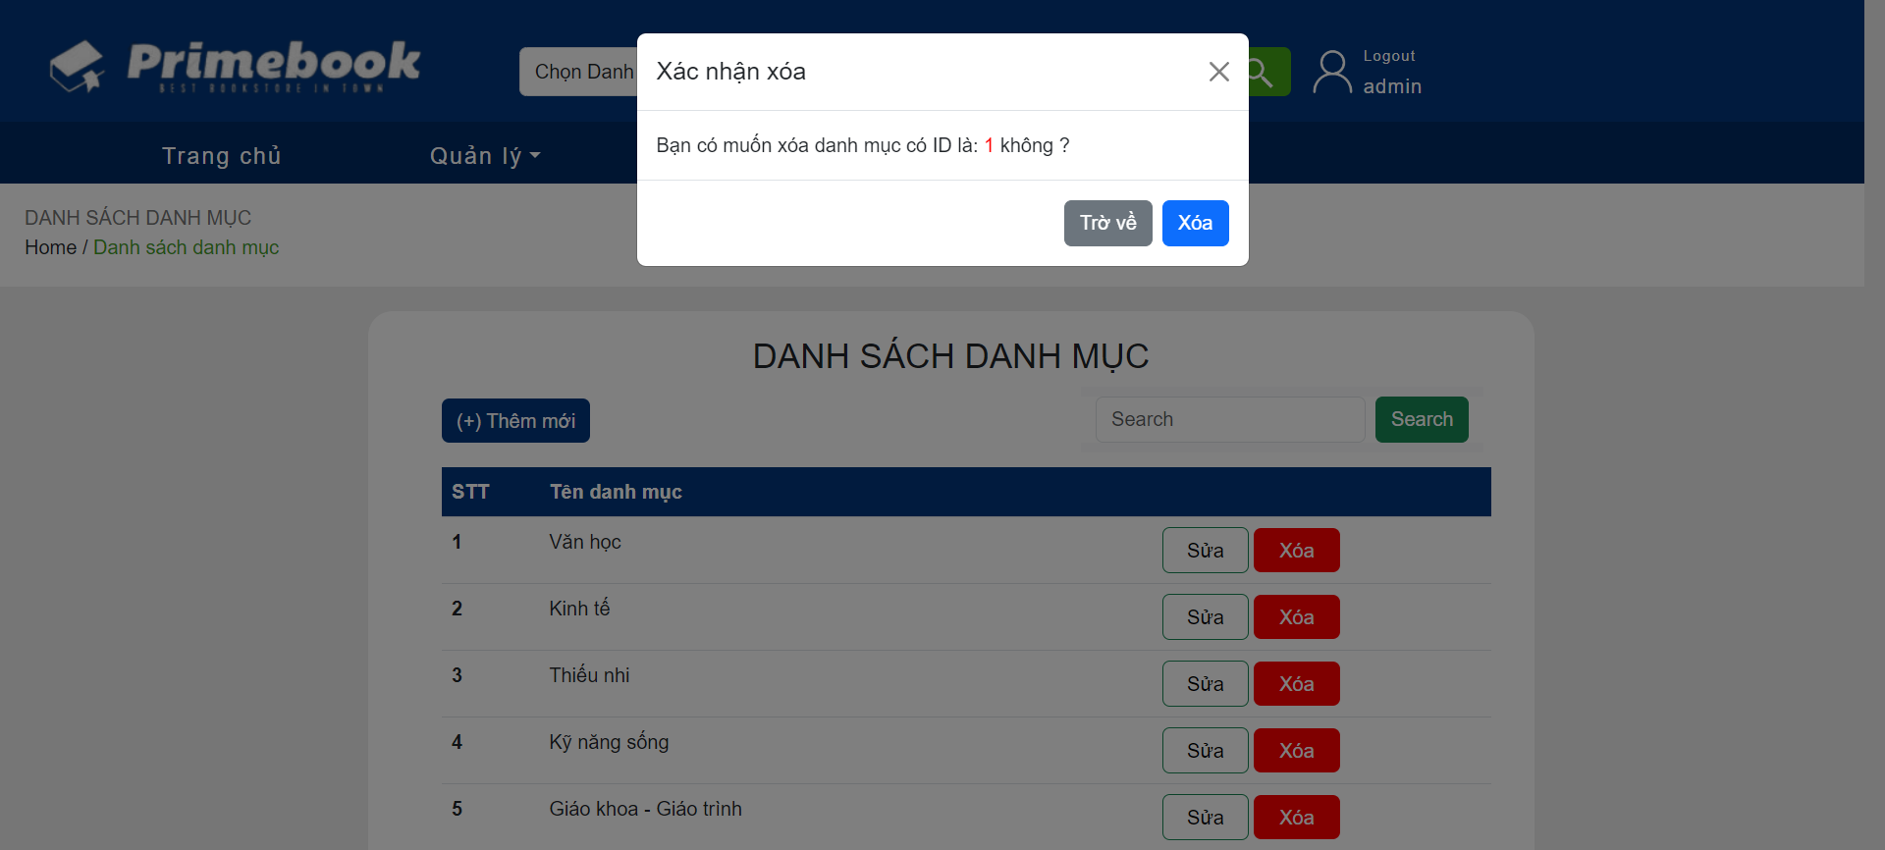

Hình 62: Xoá danh mục

# CHƯƠNG IV: KẾT LUẬN VÀ HƯỚNG PHÁT TRIỂN

## Kết quả đạt được

**Về kiến thức và học tập**

Trong lần thực tập này, em thấy đây là một cơ hội và thách thức để tự học và rèn luyện bản thân. Tiếp xúc với các ngôn ngữ lập trình và framework mới đã giúp em nhận ra sự thú vị và đặc trưng riêng của chúng. Việc áp dụng kiến thức đã học và tự tìm hiểu cũng rất hấp dẫn đối với em. Đặc biệt, việc phân tích, thiết kế hệ thống và giải quyết vấn đề đã được củng cố và áp dụng linh hoạt. Xây dựng cơ sở dữ liệu và nghiên cứu cấu trúc hệ thống cũng là một phần quan trọng, giúp tạo ra trải nghiệm tốt nhất cho người dùng.

**Về website**

Website được viết bằng ngôn ngữ Java đóng vai trò như là một server để xử lí logic, tìm kiếm, lưu trữ và phục vụ trở lại người dùng. Phần mềm cũng được viết bằng ngôn ngữ Java (thông qua Framework Spring) đóng vai trò như một Client, hệ thống các giao diện người sử dụng để tương tác trực tiếp với người dùng. Việc chia rõ ràng các phần liên quan đến các ngôn ngữ giúp hệ thống vận hành một cách nhanh chóng và chính xác, đảm bảo trải nghiệm tốt nhất cho người dùng.

Website nhằm mục tiêu giúp cho người dùng tìm kiếm và đặt sách cho khách hàng, vì vậy việc đảm bảo tốc độ tải trang và khả năng truy suất là rất quan trọng. Việc thiết kế bố cục và tương phản được chăm chút kỹ lưỡng để thu hút sự quan tâm của người sử dụng. Website cũng tạo ra quản lý dành cho người quản trị với tính năng quản lý giúp người quản trị có thể dễ dàng thuận tiện trong việc quản lý và vận hàng website.

## Hạn chế của đề tài

Website quản lý nhà sách trực tuyến dành cho người quản trị và khách hàng là một website có rất nhiều chức năng cần phải có cho một trang web mua bán và quản lý, cần đầu tư thời gian, công sức và cả sự nỗ lực để hoàn thiện. Song, do thời gian nghiên cứu có hạn, website mà em phân tích và thiết kế vẫn còn nhiều hạn chế:

* Chưa đăng kí thành công tài khoản bằng Email hoặc thông qua các tài khoản xã hội.
* Chưa thực hiện thanh toán online thông qua các liên kết ngân hàng.
* Chưa hoàn thiện được chức năng trạng thái đơn hàng sau khi đặt hàng của người dùng.
* Chưa thực hiện được chức năng thống kê dành cho người quản trị.
* Tính bảo bảo mật cho website còn kém.
* Kiến thức thực tế và kiến thức lập trình còn hạn chế nên tính chuyên nghiệp của chương trình chưa cao, bắt lỗi chưa kĩ ở một số chổ và một số tính năng chưa tối ưu.

## Hướng phát triển

Cần phải bổ sung những chức năng mới, công nghệ mới vào đề tài nhằm khắc phục những hạn chế của đề tài và phát triển một website hoàn chỉnh, thân thiện, dễ sử dụng với người sử dụng.

# TÀI LIỆU THAM KHẢO

[1] https://topdev.vn/blog/

[2] https://vietnix.vn/java-la-gi/

[3] http://itplus-academy.edu.vn/

[4] https://codegym.vn/blog/

[5] https://techmaster.vn/posts/34763/

[6] https://fptshop.com.vn/tin-tuc/danh-gia/spring-boot-la-gi-172291

[7] https://techmaster.vn/posts/37245/kien-truc-spring-boot

[8] <https://lotusacademy.edu.vn/blog/mysql-server-la-gi-mysql-workbench-la-gi-tong-quan-ve-mysql-uu-diem-cua-mysql>

[9] https://fptshop.com.vn/tin-tuc/danh-gia/mysql-la-gi-157657

[10] Alan Donovan, Brian Kernighan, Go Programming Language, The (Addison-Wesley Professional Computing Series), Addison-Wesley Professional, 2015.

[11] <https://grpc.io/>

[12] <https://graphql.org/>

[13] Simon Riggs, Gianni Ciolli, “PostgreSQL 14 Administration Cookbook”, Packt Publishing, 2022.

[14] <http://sqladvice.com/postgresql-la-gi-so-sanh-mysql-va-postgresql/>